

Tema
Proyecto Sin BDD SOAP Service
con JAVA
Tutor
Ing. Eduardo Mauricio Campaña Ortega
MIS.MDU.CCNA.CCIA.
PhD. (c) Ingeniería de Software
PhD. (c) Seguridad Información

Fecha
12/05/26

1. Introducción a los Servicios Web
Los servicios web son componentes de software que permiten la comunicación e interoperabilidad entre diferentes aplicaciones a través de una red, utilizando estándares abiertos. Estos servicios facilitan el intercambio de datos entre sistemas desarrollados en distintas plataformas y lenguajes de programación.
1.1 Concepto de RESTFUL
- REST (Representational State Transfer) es un estilo de arquitectura para el diseño de servicios web que utiliza los protocolos estándar de HTTP para la comunicación entre cliente y servidor. En Java, los servicios RESTful se implementan comúnmente utilizando tecnologías como JAX-RS, Spring Boot o Jakarta REST.
- A diferencia de otros protocolos como SOAP, REST no depende de un formato rígido como XML, sino que utiliza principalmente JSON, lo que lo hace más ligero y fácil de consumir.
❖ Simplicidad: Utiliza métodos HTTP estándar como GET, POST, PUT y DELETE.
❖ Ligereza: Generalmente usa JSON, lo que reduce el tamaño de los mensajes.
❖ Escalabilidad: Permite manejar múltiples clientes de forma eficiente.
❖ Independencia: No depende de una tecnología específica del cliente o servidor.
❖ Stateless (sin estado): Cada petición es independiente y no depende de solicitudes anteriores.
1.2 Estructura de un Mensaje SOAP
Un servicio REST se basa en recursos que son identificados mediante URLs y manipulados mediante métodos HTTP.
Componentes principales
- Endpoint (URL): Dirección del recurso (ej: /api/conversion)
- Método HTTP: Define la acción a realizar:
- GET → Obtener datos
- POST → Crear datos
- PUT → Actualizar datos
- DELETE → Eliminar datos

- Request (Petición): Datos enviados desde el cliente al servidor (generalmente JSON).
- Response (Respuesta): Datos devueltos por el servidor (generalmente JSON).
Ejemplo de un Mensaje SOAP
@RestController
@RequestMapping("/api/conversion")
public class ConversionController {

@GetMapping("/cm-to-inch")
public double cmToInch(@RequestParam double cm) {
return cm / 2.54;
}

@GetMapping("/kg-to-lb")
public double kgToLb(@RequestParam double kg) {
return kg * 2.20462;
}
}

1.2 CREACIÓN DE PROYECTO SERVIDOR
Para el desarrollo del servicio SOAP se utilizó el IDE Apache NetBeans IDE junto con el servidor Payara Server. El proyecto fue desarrollado utilizando Java con arquitectura basada en servicios SOAP mediante Jakarta XML Web Services (JAX-WS).
- Inicialmente se abrió Apache NetBeans IDE y se seleccionó la opción “Nuevo Proyecto”.
- Posteriormente se eligió el tipo de proyecto Maven Web Application, ya que el servicio SOAP será desplegado en un servidor web Payara utilizando Jakarta EE.
- El proyecto fue nombrado como “ConversorSOAP”, correspondiente al servicio encargado de realizar conversiones de kilómetros a metros.
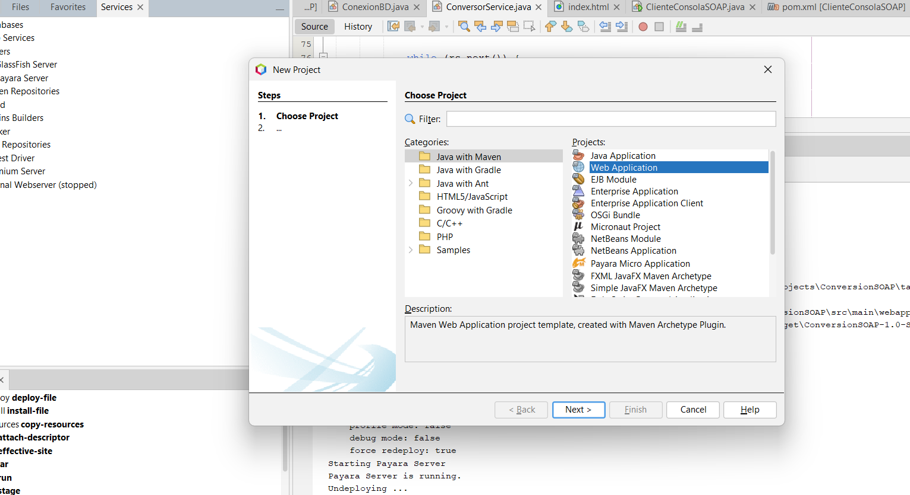
Figura 16. Crear nuevo proyecto.
Durante la configuración del proyecto se utilizó:
- Java JDK 21
- Maven
- Payara Server 7
- Jakarta EE 10
El proyecto se empaquetó como archivo WAR para su despliegue web.
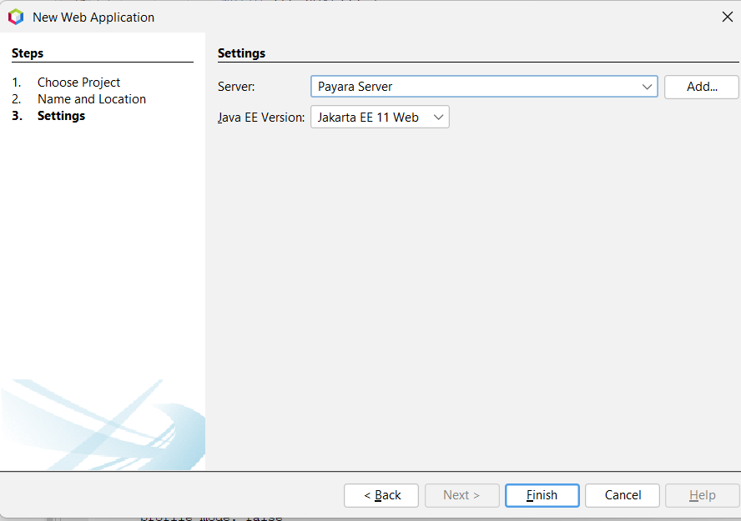
Figura 17. Selección de tipo de proyecto.

Un servicio SOAP en Java es una tecnología que permite construir aplicaciones distribuidas basadas en servicios web, permitiendo la comunicación entre diferentes sistemas mediante mensajes XML enviados a través de protocolos como HTTP. SOAP (Simple Object Access Protocol) es ampliamente utilizado para integrar aplicaciones empresariales y arquitecturas orientadas a servicios (SOA).
¿Qué hace un servicio SOAP en Java?
Permite crear servicios web que pueden ser consumidos por diferentes clientes, sin importar el lenguaje o plataforma en que estén desarrollados. Los servicios SOAP se utilizan típicamente para:
- Comunicación entre aplicaciones.
- Integración de sistemas heterogéneos.
- Desarrollo de arquitecturas orientadas a servicios (SOA).
- Intercambio estructurado de información mediante XML.
Componentes principales de un servicio SOAP en Java
1. Servicio Web (Web Service)
Define las operaciones disponibles para los clientes utilizando anotaciones como @WebService.

2. Métodos Web (Web Method)
Cada método disponible para el cliente se marca utilizando @WebMethod.
3. Implementación del servicio
Es la clase Java que contiene la lógica de negocio y las operaciones SOAP.
4. Configuración del proyecto
La configuración se realiza principalmente mediante:
- Archivo pom.xml
- Dependencias Jakarta EE
- Configuración del servidor Payara
5. Hosting del servicio
El servicio SOAP puede desplegarse en:
- Payara Server
- GlassFish
- Apache Tomcat (con librerías adicionales)
- Servidores Jakarta EE
Ejemplo básico en JAVA
Servicio SOAP
package com.soap.service;

import jakarta.jws.WebMethod;
import jakarta.jws.WebService;

@WebService(serviceName = "ConversorServiceService")
public class ConversorService {

@WebMethod(operationName = "kmAMetros")
public String kmAMetros(double km) {

double metros = km * 1000;

return "Convertido: " + metros;
}
}
Archivo pom.xml:
<dependencies>

<dependency>
<groupId>jakarta.platform</groupId>
<artifactId>jakarta.jakartaee-web-api</artifactId>
<version>10.0.0</version>
<scope>provided</scope>
</dependency>

</dependencies>

Posteriormente será necesario seleccionar el nombre y ubicación del proyecto. La ubicación quedará a elección de cada usuario, mientras que el nombre recomendado para el proyecto será “ConversorSOAP”.
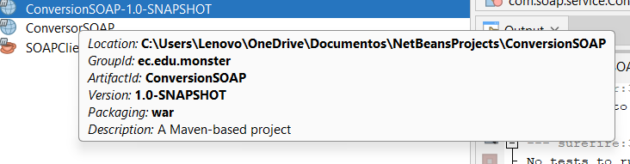
Figura 18. Nombre y ubicación del proyecto.
A continuación, se configurarán algunas opciones del proyecto y del servidor donde será desplegado el servicio SOAP. Durante la creación del proyecto se seleccionará:
- Java JDK 21
- Maven
- Jakarta EE 10
- Servidor Payara Server 7
El proyecto será empaquetado como aplicación web tipo WAR para permitir su despliegue en el servidor Payara.
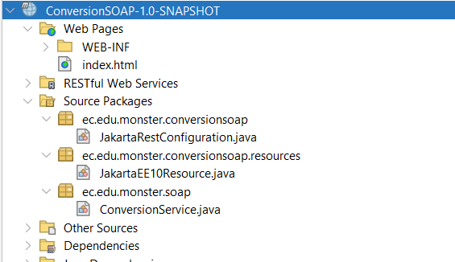
Figura 20. Estructura inicial del proyecto.

1.2.2 ESTRUCTURA DEL PROYECTO
Posteriormente será necesario crear los paquetes del proyecto dentro de la carpeta Source Packages. Esto se puede realizar dando clic derecho sobre el proyecto, luego seleccionar “New” y finalmente “Java Package”.
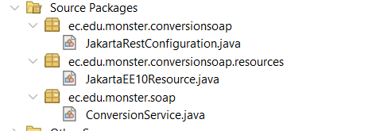
Figura 21. Creación de carpetas
Debido a que se está desarrollando un servicio SOAP con Java utilizando Jakarta EE y JAX-WS, no será necesario implementar vistas gráficas dentro del servidor. La estructura estará enfocada en la lógica del servicio web y sus operaciones SOAP.
Cada paquete contendrá clases específicas encargadas de la lógica del sistema. Se recomienda utilizar una organización similar al modelo MVC para mantener una estructura ordenada del proyecto. Los paquetes utilizados fueron:
- com.soap.service
- com.soap.model
- com.soap.controller
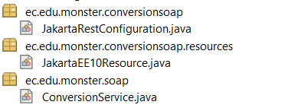
Figura 22. Nombre de carpetas.
Al finalizar deberá tener la siguiente estructura en su proyecto.
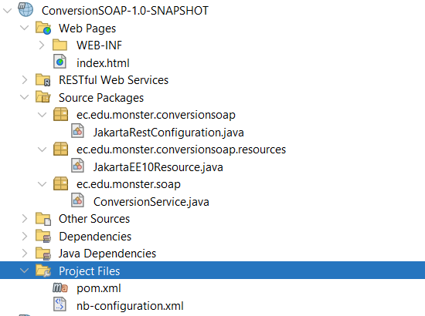
Figura 23. Estructura del proyecto.

1.2.3 CREACIÓN DE SERVICIOS
El proyecto SOAP en Java utiliza JAX-WS para implementar servicios web mediante anotaciones Java. La lógica del servicio se desarrolla dentro de una clase Java que posteriormente será desplegada en el servidor Payara Server.
Para ello se debe crear una clase llamada:
- ConversorService.java
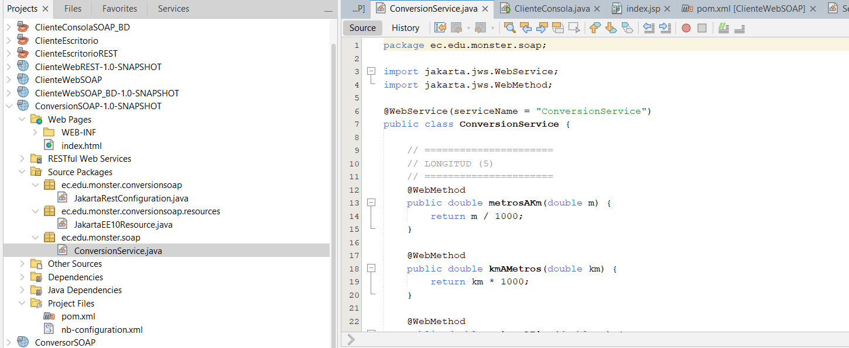
Figura 24. Creación de Interfaz ConversionService.java
Dentro de esta clase se implementarán los métodos que serán publicados como operaciones SOAP utilizando las anotaciones @WebService y @WebMethod.
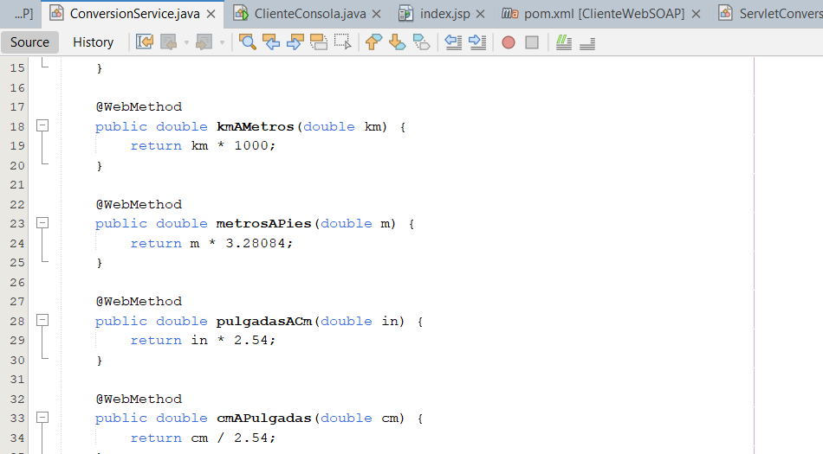
Figura 25. Creacion Clase ConversionService.java
Finalmente se deberá ejecutar el proyecto utilizando Payara Server. El servicio SOAP será desplegado automáticamente en un entorno local utilizando el puerto configurado por el servidor.
En este caso el servicio fue desplegado en:
http://localhost:51924/ConversorSOAP/ConversorServiceService

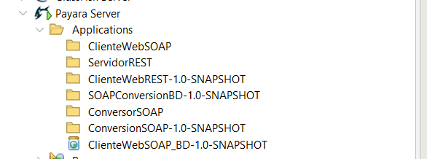
Figura 26. Dirección local del servicio SOAP.

Finalmente le quedará una estructura similar a la siguiente.
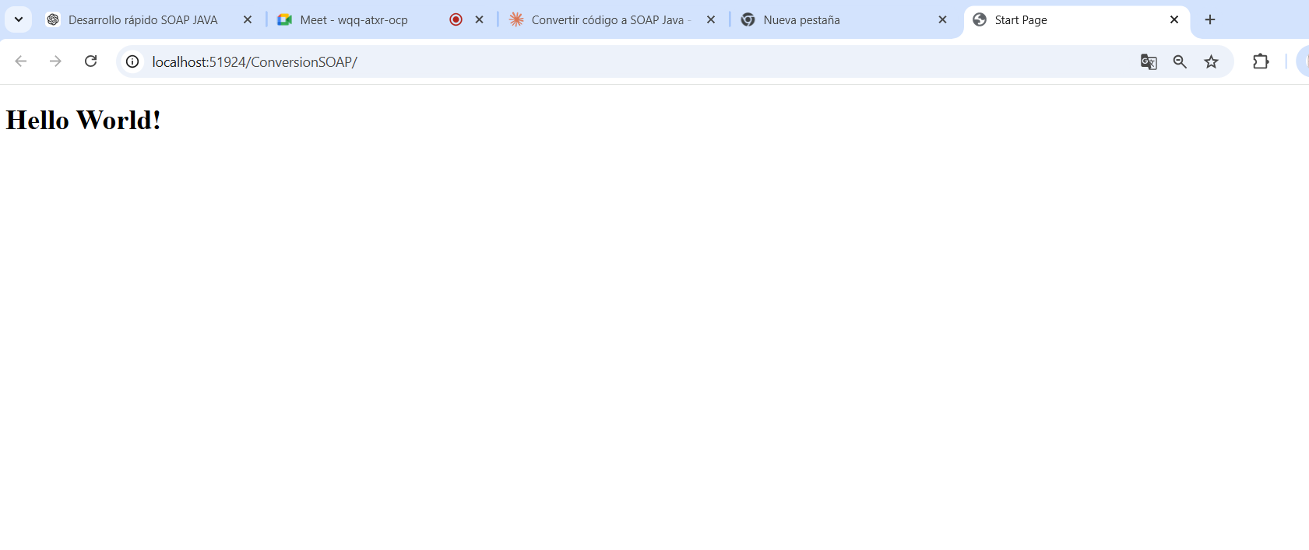
Figura 27. Estructura del proyecto.
Tabla 3 Código ConversorService.java
package com.soap.service;

import jakarta.jws.WebMethod;
import jakarta.jws.WebService;

@WebService(serviceName = "ConversorService")
public class ConversorService {

@WebMethod
public String kmAMetros(double km) {

double metros = km * 1000;

return "Convertido: " + metros;
}

@WebMethod
public String metrosAKm(double metros) {

double km = metros / 1000;

return "Convertido: " + km;
}
}

Tabla 4 Código ConversionService.java
package ec.edu.monster.soap;

import jakarta.jws.WebService;
import jakarta.jws.WebMethod;

@WebService(serviceName = "ConversionService")
public class ConversionService {

// ======================
// LONGITUD (5)
// ======================
@WebMethod
public double metrosAKm(double m) {
return m / 1000;
}

@WebMethod
public double kmAMetros(double km) {
return km * 1000;
}

@WebMethod
public double metrosAPies(double m) {
return m * 3.28084;
}

@WebMethod
public double pulgadasACm(double in) {
return in * 2.54;
}

@WebMethod
public double cmAPulgadas(double cm) {
return cm / 2.54;
}

// ======================
// MASA (5)
// ======================
@WebMethod
public double kgALb(double kg) {
return kg * 2.20462;
}

@WebMethod
public double lbAKg(double lb) {
return lb / 2.20462;
}

@WebMethod
public double kgAGramos(double kg) {
return kg * 1000;
}

@WebMethod
public double gramosAKg(double g) {
return g / 1000;
}

@WebMethod
public double mgAGramos(double mg) {
return mg / 1000;
}

// ======================
// TEMPERATURA (4)
// ======================
@WebMethod
public double cAF(double c) {
return (c * 9 / 5) + 32;
}

@WebMethod
public double fAC(double f) {
return (f - 32) * 5 / 9;
}

@WebMethod
public double cAK(double c) {
return c + 273.15;
}

@WebMethod
public double kAC(double k) {
return k - 273.15;
}
}

1.2.6 TESTING DE SERVICIO
Una vez desarrollado el servicio SOAP será necesario ejecutar el proyecto para validar su correcto funcionamiento y verificar los resultados obtenidos.
Para ello se debe dar clic derecho sobre el proyecto y seleccionar la opción:
Run
o utilizar el botón verde de ejecución ubicado en la parte superior de NetBeans.
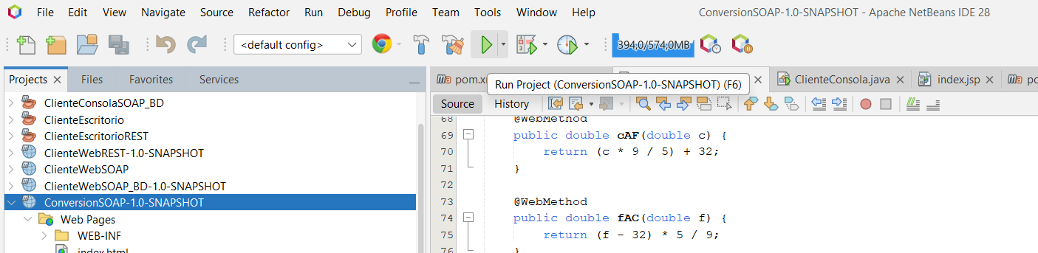
Figura 40. Despliegue de la aplicación.
Una vez ejecutado, se podrá visualizar el cuadro de WCF con la información principal del servicio SOAP, el cual contiene, la dirección donde se almacena el servicio y sus métodos.
Cuando el servidor Payara despliegue correctamente el servicio SOAP aparecerá un mensaje similar al siguiente en la consola:
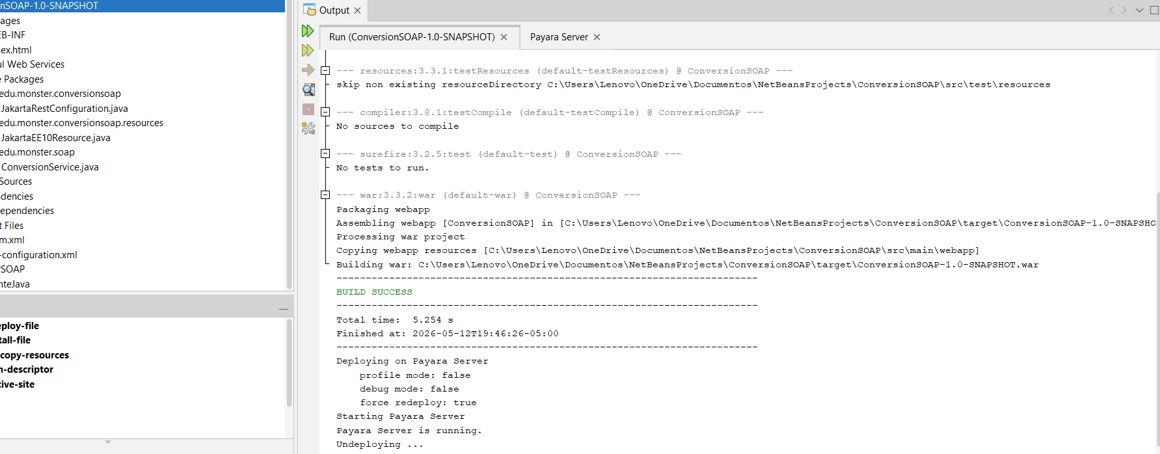
Figura 41. Cuadro de Build
Adicional podemos navegar dentro del formato XML del servicio copiando y pegando al dirección del servicio en cualquier navegador:
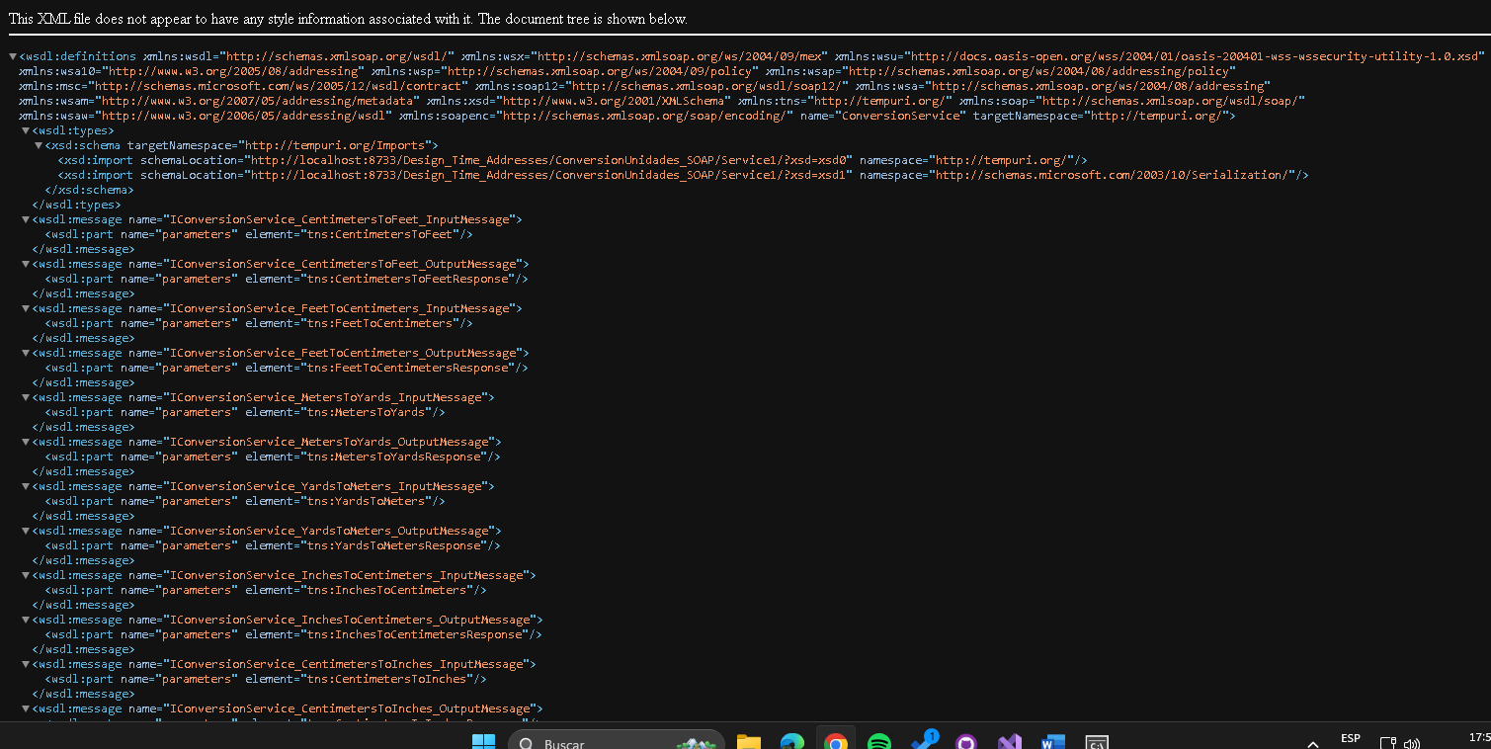
Figura 42. Archivo XML del servicio SOAP
Por último, se puede probar otra API en el navegador ingresando la URI, por ejemplo para el servicio de conversión de unidades.
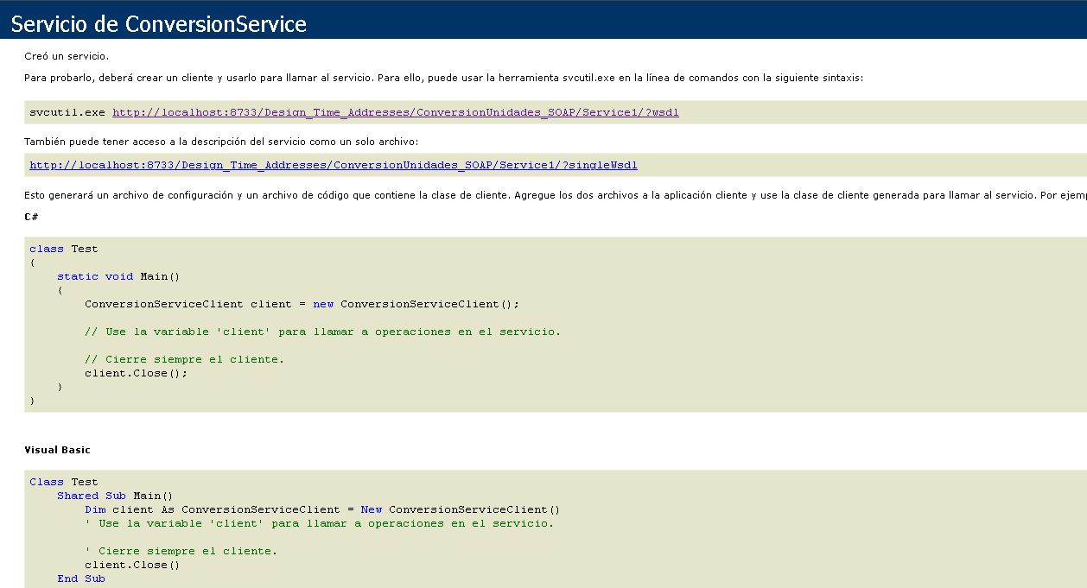
Figura 43. Pantalla de prueba de API en navegador.
1.3 CREACIÓN DE PROYECTO CLIENTE EN CONSOLA

1.3.1 CREACIÓN DEL PROYECTO
Para el desarrollo del cliente SOAP en Java se utilizó el IDE Apache NetBeans IDE junto con Payara Server como servidor de aplicaciones. El objetivo del cliente es consumir el servicio SOAP desarrollado previamente y permitir realizar conversiones de kilómetros a metros mediante una interfaz por consola.
Primero se debe crear un nuevo proyecto Java con Maven. Para ello se selecciona:
- File
- New Project
- Java with Maven
- Java Application
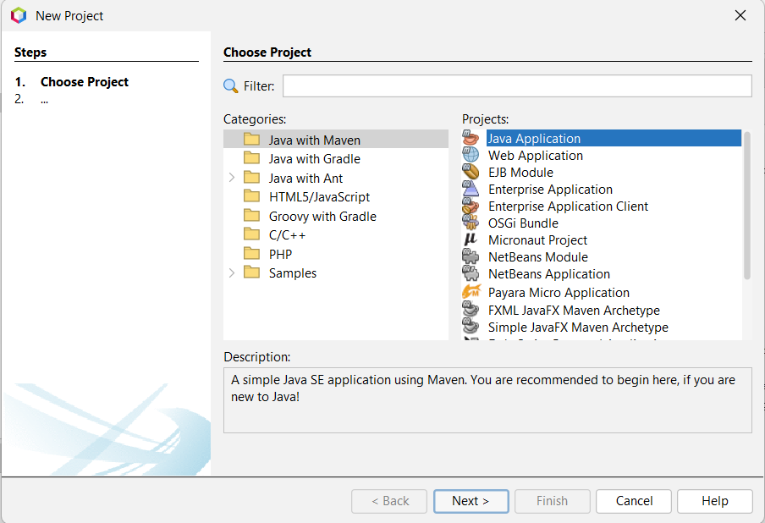

Figura 44. Crear nuevo proyecto.
Posteriormente se asigna el nombre del proyecto, por ejemplo:
ClienteConsolaSOAP
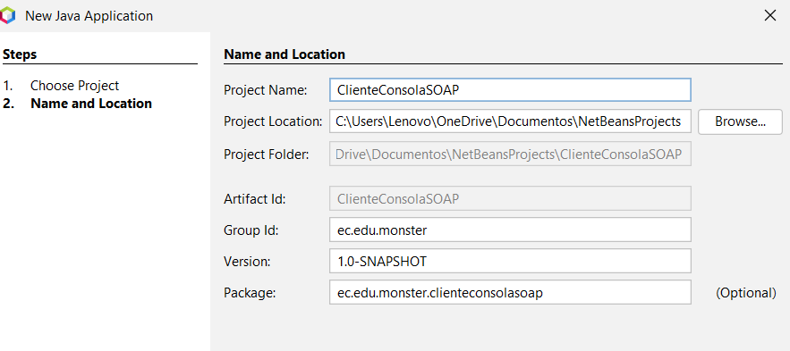
Figura 45. Crear nuevo proyecto ClienteConsolaSOAP.
Finalmente se selecciona la ubicación del proyecto y la versión de Java utilizada, en este caso JDK 21.
Estructura del Proyecto
Dentro del paquete principal del proyecto se crea la clase principal encargada de ejecutar el cliente SOAP y consumir el servicio web.
La estructura final del proyecto será similar a la siguiente:
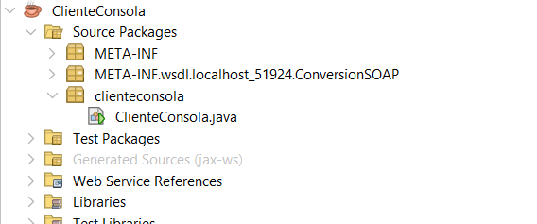
Figura 46. Estructura inicial de proyecto.

1.3.3 CREACIÓN Y CODIFICACIÓN DE ARCHIVOS DEL MODELO
Una vez creado el proyecto, se procede a agregar la referencia al servicio SOAP generado previamente desde el servidor Java.
Para ello:
- Clic derecho sobre el proyecto.
- New.
- Web Service Client.
En la ventana siguiente se debe colocar la dirección WSDL del servicio SOAP:
http://localhost:51924/ConversorSOAP/ConversorServiceService?wsdl
Luego se presiona en Retrieve WSDL y finalmente en Finish.
NetBeans generará automáticamente las clases necesarias para consumir el servicio SOAP.
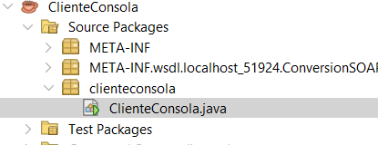
Figura 47. Creación de una nueva clase.
Al finalizar se tendrá que colocar las propiedades correspondientes de la entidad como variables en la clase de la siguiente forma.

Figura 53. Inserción de código en el archivo modelo
Tabla 7 Código ClienteConsola.cs
package clienteconsola;

import java.util.Scanner;

public class ClienteConsola {

public static void main(String[] args) {

Scanner sc = new Scanner(System.in);

// Conexión SOAP
ConversionService_Service service = new ConversionService_Service();
ConversionService port = service.getConversionServicePort();

int opcion;

do {
System.out.println("\n===== MENU CONVERSIONES =====");
System.out.println("1. Longitud");
System.out.println("2. Masa");
System.out.println("3. Temperatura");
System.out.println("0. Salir");
System.out.print("Seleccione: ");
opcion = sc.nextInt();

switch (opcion) {

case 1:
menuLongitud(sc, port);
break;

case 2:
menuMasa(sc, port);
break;

case 3:
menuTemperatura(sc, port);
break;

case 0:
System.out.println("Saliendo...");
break;

default:
System.out.println("Opcion invalida");
}

} while (opcion != 0);

sc.close();
}

// ======================
// LONGITUD
// ======================
public static void menuLongitud(Scanner sc, ConversionService port) {

System.out.println("\n--- LONGITUD ---");
System.out.println("1. Metros a Km");
System.out.println("2. Km a Metros");
System.out.println("3. Metros a Pies");
System.out.println("4. Pulgadas a Cm");
System.out.println("5. Cm a Pulgadas");
System.out.print("Seleccione: ");

int op = sc.nextInt();
System.out.print("Ingrese valor: ");
double valor = sc.nextDouble();

switch (op) {
case 1:
System.out.println("Resultado: " + port.metrosAKm(valor));
break;
case 2:
System.out.println("Resultado: " + port.kmAMetros(valor));
break;
case 3:
System.out.println("Resultado: " + port.metrosAPies(valor));
break;
case 4:
System.out.println("Resultado: " + port.pulgadasACm(valor));
break;
case 5:
System.out.println("Resultado: " + port.cmAPulgadas(valor));
break;
default:
System.out.println("Opcion invalida");
}
}

// ======================
// MASA
// ======================
public static void menuMasa(Scanner sc, ConversionService port) {

System.out.println("\n--- MASA ---");
System.out.println("1. Kg a Libras");
System.out.println("2. Libras a Kg");
System.out.println("3. Kg a Gramos");
System.out.println("4. Gramos a Kg");
System.out.println("5. mg a Gramos");
System.out.print("Seleccione: ");

int op = sc.nextInt();
System.out.print("Ingrese valor: ");
double valor = sc.nextDouble();

switch (op) {
case 1:
System.out.println("Resultado: " + port.kgALb(valor));
break;
case 2:
System.out.println("Resultado: " + port.lbAKg(valor));
break;
case 3:
System.out.println("Resultado: " + port.kgAGramos(valor));
break;
case 4:
System.out.println("Resultado: " + port.gramosAKg(valor));
break;
case 5:
System.out.println("Resultado: " + port.mgAGramos(valor));
break;
default:
System.out.println("Opcion invalida");
}
}

// ======================
// TEMPERATURA
// ======================
public static void menuTemperatura(Scanner sc, ConversionService port) {

System.out.println("\n--- TEMPERATURA ---");
System.out.println("1. Celsius a Fahrenheit");
System.out.println("2. Fahrenheit a Celsius");
System.out.println("3. Celsius a Kelvin");
System.out.println("4. Kelvin a Celsius");
System.out.print("Seleccione: ");

int op = sc.nextInt();
System.out.print("Ingrese valor: ");
double valor = sc.nextDouble();

switch (op) {
case 1:
System.out.println("Resultado: " + port.cAF(valor));
break;
case 2:
System.out.println("Resultado: " + port.fAC(valor));
break;
case 3:
System.out.println("Resultado: " + port.cAK(valor));
break;
case 4:
System.out.println("Resultado: " + port.kAC(valor));
break;
default:
System.out.println("Opcion invalida");
}
}
}

1.4 CREACIÓN DE PROYECTO CLIENTE EN ESCRITORIO

1.4.1 CREACIÓN DEL PROYECTO
Para crear el cliente de la aplicación se debe abrir el IDE Visual Studio 2022 y seleccionar “Crear Proyecto”.

Figura 70. Crear nuevo proyecto.
En la siguiente pantalla buscar el tipo de proyecto “Aplicación de Windows Forms .NET Framework” para crear la aplicación y se da en siguiente.
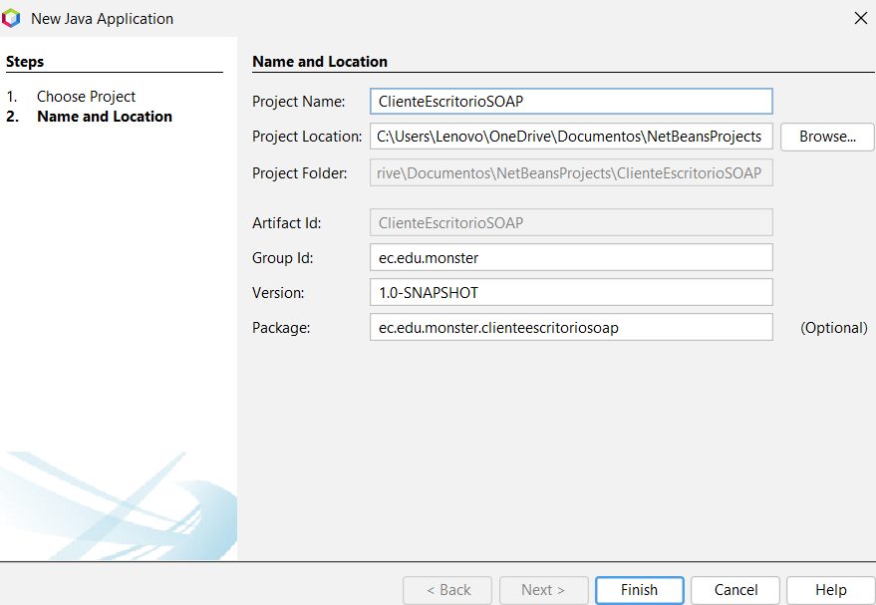
Figura 71. Selección de tipo de proyecto cliente.
Lo siguiente será seleccionar el nombre del proyecto y la ubicación del mismo, la ubicación del proyecto en este caso deberá estar en el mismo disco del proyecto anterior para facilitar la ubicación de un archivo necesario para este proyecto que será consumido, en cuanto al nombre de preferencia llamarlo “Proyecto BDD Cliente Escritorio_Dotnet Rest_G#” siendo # el número de grupo al cual pertenece. Paso siguiente de clic en el botón “Crear”.
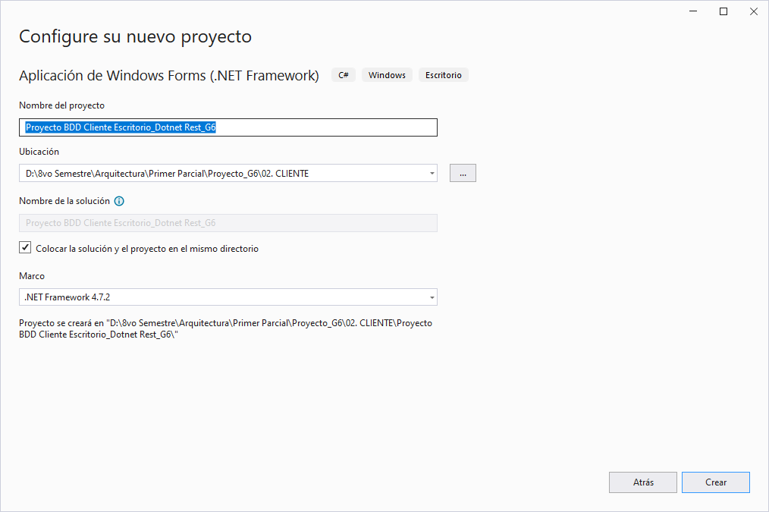
Figura 72. Nombre y ubicación del proyecto.
Verifique una vez creado el proyecto que este contenga la siguiente estructura.
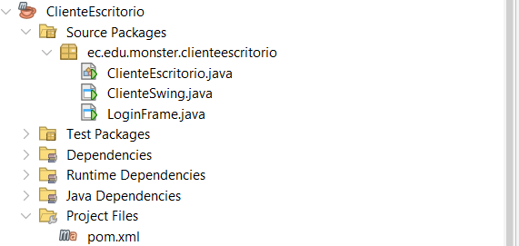
Figura 73. Estructura inicial de proyecto.

1.4.3 CREACIÓN Y CODIFICACIÓN DE ARCHIVOS DEL MODELO
En el modelo se deberán crear las mismas 3 clases correspondientes a las entidades de la base de datos.
Para ello primero abra el paquete modelo que fue creado con anterioridad y de clic derecho para desplegar el menú, luego presione en “Agregar” y luego en “Clase”.
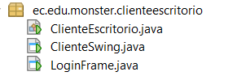
Figura 77. Creación de una nueva clase.
Al finalizar se tendrá que colocar las propiedades correspondientes de la entidad como variables en la clase de la siguiente forma.
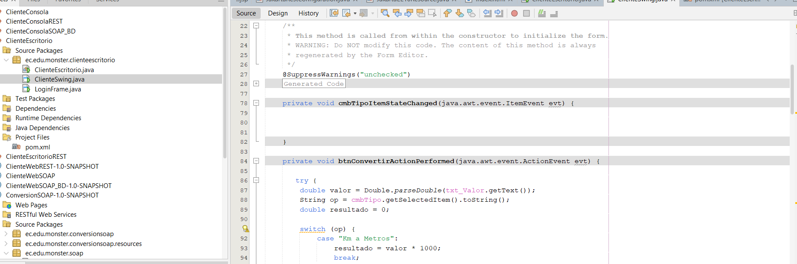
Figura 79. Inserción de código en el archivo modelo
Tabla 14 Código PartidoFutbol.cs
/*
* Click nbfs://nbhost/SystemFileSystem/Templates/Licenses/license-default.txt to change this license
* Click nbfs://nbhost/SystemFileSystem/Templates/GUIForms/JFrame.java to edit this template
*/
package ec.edu.monster.clienteescritorio;

/**
*
* @author Lenovo
*/
public class ClienteSwing extends javax.swing.JFrame {

private static final java.util.logging.Logger logger = java.util.logging.Logger.getLogger(ClienteSwing.class.getName());

/**
* Creates new form ClienteSwing
*/
public ClienteSwing() {
initComponents();
}

/**
* This method is called from within the constructor to initialize the form.
* WARNING: Do NOT modify this code. The content of this method is always
* regenerated by the Form Editor.
*/
@SuppressWarnings("unchecked")
// <editor-fold defaultstate="collapsed" desc="Generated Code">
private void initComponents() {

lbl_valor = new javax.swing.JLabel();
btnConvertir = new javax.swing.JButton();
txt_Valor = new javax.swing.JTextField();
cmbTipo = new javax.swing.JComboBox<>();

setDefaultCloseOperation(javax.swing.WindowConstants.EXIT_ON_CLOSE);

lbl_valor.setText("Valor:");

btnConvertir.setText("Convertir");
btnConvertir.addActionListener(this::btnConvertirActionPerformed);

cmbTipo.setModel(new javax.swing.DefaultComboBoxModel<>(new String[] { ".....", "Km a Metros", "Metros a Km", "Metros a Pies", "Pulgadas a Cm", "Cm a Pulgadas", "Kg a Libras", "Libras a Kg", "Kg a Gramos", "Gramos a Kg", "mg a Gramos", "Celsius a Fahrenheit", "Fahrenheit a Celsius", "Celsius a Kelvin", "Kelvin a Celsius" }));
cmbTipo.addItemListener(this::cmbTipoItemStateChanged);

javax.swing.GroupLayout layout = new javax.swing.GroupLayout(getContentPane());
getContentPane().setLayout(layout);
layout.setHorizontalGroup(
layout.createParallelGroup(javax.swing.GroupLayout.Alignment.LEADING)
.addGroup(layout.createSequentialGroup()
.addGap(18, 18, 18)
.addGroup(layout.createParallelGroup(javax.swing.GroupLayout.Alignment.LEADING)
.addComponent(cmbTipo, javax.swing.GroupLayout.PREFERRED_SIZE, javax.swing.GroupLayout.DEFAULT_SIZE, javax.swing.GroupLayout.PREFERRED_SIZE)
.addComponent(btnConvertir)
.addGroup(layout.createSequentialGroup()
.addComponent(lbl_valor, javax.swing.GroupLayout.PREFERRED_SIZE, 37, javax.swing.GroupLayout.PREFERRED_SIZE)
.addPreferredGap(javax.swing.LayoutStyle.ComponentPlacement.UNRELATED)
.addComponent(txt_Valor, javax.swing.GroupLayout.PREFERRED_SIZE, 71, javax.swing.GroupLayout.PREFERRED_SIZE)))
.addContainerGap(244, Short.MAX_VALUE))
);
layout.setVerticalGroup(
layout.createParallelGroup(javax.swing.GroupLayout.Alignment.LEADING)
.addGroup(layout.createSequentialGroup()
.addContainerGap()
.addGroup(layout.createParallelGroup(javax.swing.GroupLayout.Alignment.BASELINE)
.addComponent(lbl_valor)
.addComponent(txt_Valor, javax.swing.GroupLayout.PREFERRED_SIZE, javax.swing.GroupLayout.DEFAULT_SIZE, javax.swing.GroupLayout.PREFERRED_SIZE))
.addGap(12, 12, 12)
.addComponent(cmbTipo, javax.swing.GroupLayout.PREFERRED_SIZE, javax.swing.GroupLayout.DEFAULT_SIZE, javax.swing.GroupLayout.PREFERRED_SIZE)
.addGap(18, 18, 18)
.addComponent(btnConvertir)
.addContainerGap(197, Short.MAX_VALUE))
);

pack();
}// </editor-fold>

private void cmbTipoItemStateChanged(java.awt.event.ItemEvent evt) {

}

private void btnConvertirActionPerformed(java.awt.event.ActionEvent evt) {

try {
double valor = Double.parseDouble(txt_Valor.getText());
String op = cmbTipo.getSelectedItem().toString();
double resultado = 0;

switch (op) {
case "Km a Metros":
resultado = valor * 1000;
break;
case "Metros a Km":
resultado = valor / 1000;
break;
case "Metros a Pies":
resultado = valor * 3.28084;
break;
case "Pulgadas a Cm":
resultado = valor * 2.54;
break;
case "Cm a Pulgadas":
resultado = valor / 2.54;
break;
case "Kg a Libras":
resultado = valor * 2.20462;
break;
case "Libras a Kg":
resultado = valor / 2.20462;
break;
case "Kg a Gramos":
resultado = valor * 1000;
break;
case "Gramos a Kg":
resultado = valor / 1000;
break;
case "mg a Gramos":
resultado = valor / 1000;
break;
case "Celsius a Fahrenheit":
resultado = (valor * 9/5) + 32;
break;
case "Fahrenheit a Celsius":
resultado = (valor - 32) * 5/9;
break;
case "Celsius a Kelvin":
resultado = valor + 273.15;
break;
case "Kelvin a Celsius":
resultado = valor - 273.15;
break;
}

javax.swing.JOptionPane.showMessageDialog(this, "Resultado: " + resultado);

} catch (Exception e) {
javax.swing.JOptionPane.showMessageDialog(this, "Ingrese un número válido");
}

}

/**
* @param args the command line arguments
*/
public static void main(String args[]) {
/* Set the Nimbus look and feel */
//<editor-fold defaultstate="collapsed" desc=" Look and feel setting code (optional) ">
/* If Nimbus (introduced in Java SE 6) is not available, stay with the default look and feel.
* For details see http://download.oracle.com/javase/tutorial/uiswing/lookandfeel/plaf.html
*/
try {
for (javax.swing.UIManager.LookAndFeelInfo info : javax.swing.UIManager.getInstalledLookAndFeels()) {
if ("Nimbus".equals(info.getName())) {
javax.swing.UIManager.setLookAndFeel(info.getClassName());
break;
}
}
} catch (ReflectiveOperationException | javax.swing.UnsupportedLookAndFeelException ex) {
logger.log(java.util.logging.Level.SEVERE, null, ex);
}
//</editor-fold>

/* Create and display the form */
java.awt.EventQueue.invokeLater(() -> new ClienteSwing().setVisible(true));
}

// Variables declaration - do not modify
private javax.swing.JButton btnConvertir;
private javax.swing.JComboBox<String> cmbTipo;
private javax.swing.JLabel lbl_valor;
private javax.swing.JTextField txt_Valor;
// End of variables declaration
}

Al finalizar se tendrá que colocar las propiedades correspondientes de la entidad como variables en la clase de la siguiente forma.
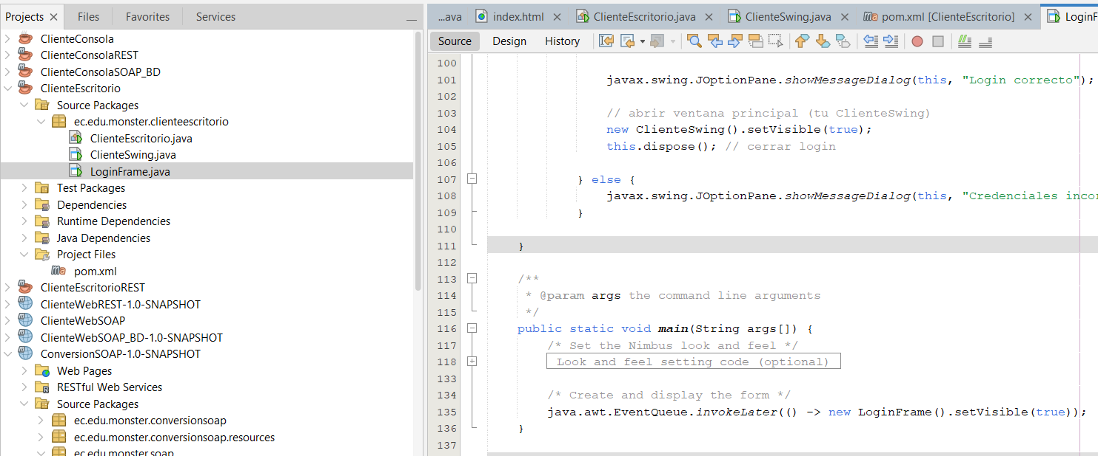
Figura 87. Creación del archivo Reporte.cs

1.4.5 CREACIÓN Y CODIDIFICACIÓN DE ARCHIVOS DE LA VISTA
Abra el paquete de la vista que fue creado con anterioridad y de clic derecho para desplegar el menú, presione en “Agregar” y luego en “Formulario”.
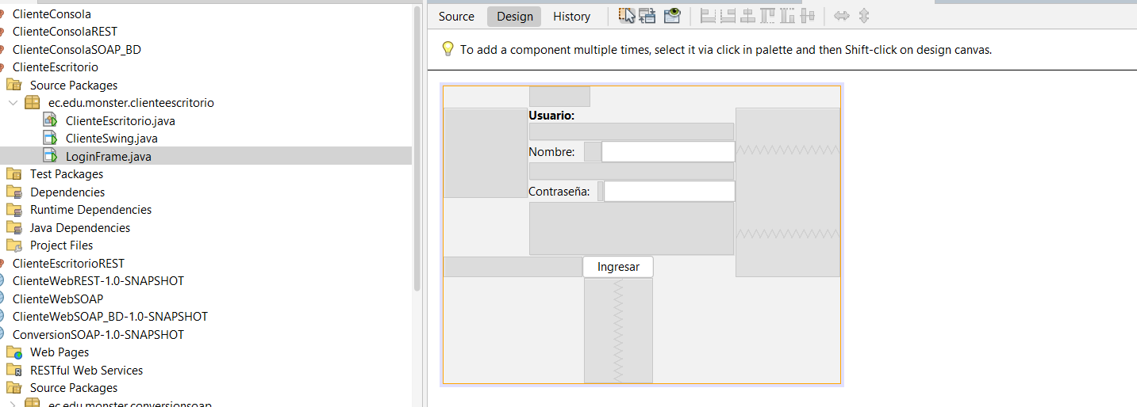
Figura 92. Creación de un nuevo formulario.
En la ventana siguiente se debe asignar el nombre al archivo como “MenuPrincipal”.

Figura 93. Creación del archivo MenuPrincipal.cs
Una vez creado se debe colocar los elementos del formulario en la interfaz gráfica, la misma deberá verse de la siguiente forma, colocándose en la misma botones para la navegación por el sistema.
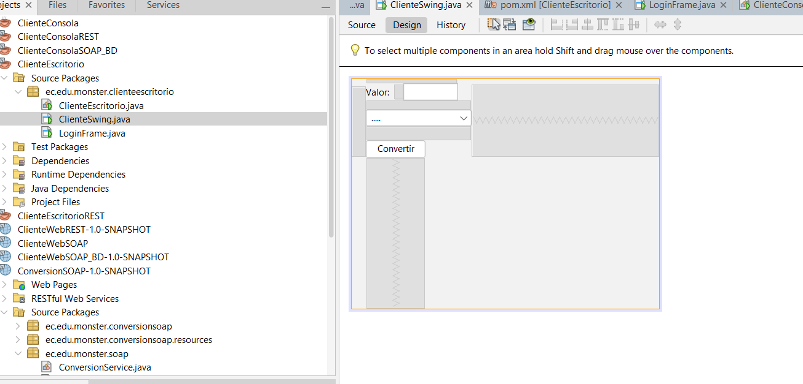
Figura 94. Diseño del formulario Login.java
Una vez diseñado el formulario se debe codificar la funcionalidad de los botones de la pantalla, para ello se debe dar doble clic en los botones que van a tener codificación y se coloca el siguiente código.
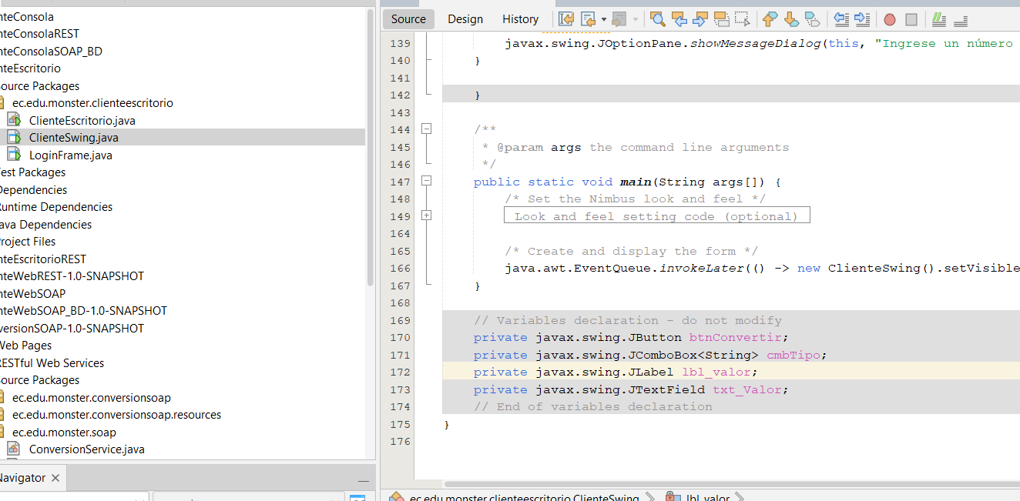
Figura 95. Codificación del archivo MenuPrincipal.cs

Tabla 19 Código MenuPrincipal.cs
/*
* Click nbfs://nbhost/SystemFileSystem/Templates/Licenses/license-default.txt to change this license
* Click nbfs://nbhost/SystemFileSystem/Templates/GUIForms/JFrame.java to edit this template
*/
package ec.edu.monster.clienteescritorio;

/**
*
* @author Lenovo
*/
public class ClienteSwing extends javax.swing.JFrame {

private static final java.util.logging.Logger logger = java.util.logging.Logger.getLogger(ClienteSwing.class.getName());

/**
* Creates new form ClienteSwing
*/
public ClienteSwing() {
initComponents();
}

/**
* This method is called from within the constructor to initialize the form.
* WARNING: Do NOT modify this code. The content of this method is always
* regenerated by the Form Editor.
*/
@SuppressWarnings("unchecked")
// <editor-fold defaultstate="collapsed" desc="Generated Code">
private void initComponents() {

lbl_valor = new javax.swing.JLabel();
btnConvertir = new javax.swing.JButton();
txt_Valor = new javax.swing.JTextField();
cmbTipo = new javax.swing.JComboBox<>();

setDefaultCloseOperation(javax.swing.WindowConstants.EXIT_ON_CLOSE);

lbl_valor.setText("Valor:");

btnConvertir.setText("Convertir");
btnConvertir.addActionListener(this::btnConvertirActionPerformed);

cmbTipo.setModel(new javax.swing.DefaultComboBoxModel<>(new String[] { ".....", "Km a Metros", "Metros a Km", "Metros a Pies", "Pulgadas a Cm", "Cm a Pulgadas", "Kg a Libras", "Libras a Kg", "Kg a Gramos", "Gramos a Kg", "mg a Gramos", "Celsius a Fahrenheit", "Fahrenheit a Celsius", "Celsius a Kelvin", "Kelvin a Celsius" }));
cmbTipo.addItemListener(this::cmbTipoItemStateChanged);

javax.swing.GroupLayout layout = new javax.swing.GroupLayout(getContentPane());
getContentPane().setLayout(layout);
layout.setHorizontalGroup(
layout.createParallelGroup(javax.swing.GroupLayout.Alignment.LEADING)
.addGroup(layout.createSequentialGroup()
.addGap(18, 18, 18)
.addGroup(layout.createParallelGroup(javax.swing.GroupLayout.Alignment.LEADING)
.addComponent(cmbTipo, javax.swing.GroupLayout.PREFERRED_SIZE, javax.swing.GroupLayout.DEFAULT_SIZE, javax.swing.GroupLayout.PREFERRED_SIZE)
.addComponent(btnConvertir)
.addGroup(layout.createSequentialGroup()
.addComponent(lbl_valor, javax.swing.GroupLayout.PREFERRED_SIZE, 37, javax.swing.GroupLayout.PREFERRED_SIZE)
.addPreferredGap(javax.swing.LayoutStyle.ComponentPlacement.UNRELATED)
.addComponent(txt_Valor, javax.swing.GroupLayout.PREFERRED_SIZE, 71, javax.swing.GroupLayout.PREFERRED_SIZE)))
.addContainerGap(244, Short.MAX_VALUE))
);
layout.setVerticalGroup(
layout.createParallelGroup(javax.swing.GroupLayout.Alignment.LEADING)
.addGroup(layout.createSequentialGroup()
.addContainerGap()
.addGroup(layout.createParallelGroup(javax.swing.GroupLayout.Alignment.BASELINE)
.addComponent(lbl_valor)
.addComponent(txt_Valor, javax.swing.GroupLayout.PREFERRED_SIZE, javax.swing.GroupLayout.DEFAULT_SIZE, javax.swing.GroupLayout.PREFERRED_SIZE))
.addGap(12, 12, 12)
.addComponent(cmbTipo, javax.swing.GroupLayout.PREFERRED_SIZE, javax.swing.GroupLayout.DEFAULT_SIZE, javax.swing.GroupLayout.PREFERRED_SIZE)
.addGap(18, 18, 18)
.addComponent(btnConvertir)
.addContainerGap(197, Short.MAX_VALUE))
);

pack();
}// </editor-fold>

private void cmbTipoItemStateChanged(java.awt.event.ItemEvent evt) {

}

private void btnConvertirActionPerformed(java.awt.event.ActionEvent evt) {

try {
double valor = Double.parseDouble(txt_Valor.getText());
String op = cmbTipo.getSelectedItem().toString();
double resultado = 0;

switch (op) {
case "Km a Metros":
resultado = valor * 1000;
break;
case "Metros a Km":
resultado = valor / 1000;
break;
case "Metros a Pies":
resultado = valor * 3.28084;
break;
case "Pulgadas a Cm":
resultado = valor * 2.54;
break;
case "Cm a Pulgadas":
resultado = valor / 2.54;
break;
case "Kg a Libras":
resultado = valor * 2.20462;
break;
case "Libras a Kg":
resultado = valor / 2.20462;
break;
case "Kg a Gramos":
resultado = valor * 1000;
break;
case "Gramos a Kg":
resultado = valor / 1000;
break;
case "mg a Gramos":
resultado = valor / 1000;
break;
case "Celsius a Fahrenheit":
resultado = (valor * 9/5) + 32;
break;
case "Fahrenheit a Celsius":
resultado = (valor - 32) * 5/9;
break;
case "Celsius a Kelvin":
resultado = valor + 273.15;
break;
case "Kelvin a Celsius":
resultado = valor - 273.15;
break;
}

javax.swing.JOptionPane.showMessageDialog(this, "Resultado: " + resultado);

} catch (Exception e) {
javax.swing.JOptionPane.showMessageDialog(this, "Ingrese un número válido");
}

}

/**
* @param args the command line arguments
*/
public static void main(String args[]) {
/* Set the Nimbus look and feel */
//<editor-fold defaultstate="collapsed" desc=" Look and feel setting code (optional) ">
/* If Nimbus (introduced in Java SE 6) is not available, stay with the default look and feel.
* For details see http://download.oracle.com/javase/tutorial/uiswing/lookandfeel/plaf.html
*/
try {
for (javax.swing.UIManager.LookAndFeelInfo info : javax.swing.UIManager.getInstalledLookAndFeels()) {
if ("Nimbus".equals(info.getName())) {
javax.swing.UIManager.setLookAndFeel(info.getClassName());
break;
}
}
} catch (ReflectiveOperationException | javax.swing.UnsupportedLookAndFeelException ex) {
logger.log(java.util.logging.Level.SEVERE, null, ex);
}
//</editor-fold>

/* Create and display the form */
java.awt.EventQueue.invokeLater(() -> new ClienteSwing().setVisible(true));
}

// Variables declaration - do not modify
private javax.swing.JButton btnConvertir;
private javax.swing.JComboBox<String> cmbTipo;
private javax.swing.JLabel lbl_valor;
private javax.swing.JTextField txt_Valor;
// End of variables declaration
}

Figura 98. Diseño del formulario PartidosVista.cs
Una vez diseñado el formulario se debe codificar la funcionalidad de los botones de la pantalla, para ello se debe dar doble clic en los botones que van a tener codificación y se coloca el siguiente código.
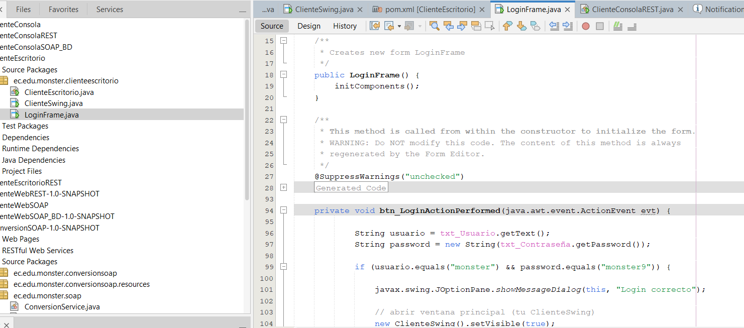
Figura 99. Codificación del archivo LoginFrame.java
Tabla 20 Código PartidosVista.cs
/*
* Click nbfs://nbhost/SystemFileSystem/Templates/Licenses/license-default.txt to change this license
* Click nbfs://nbhost/SystemFileSystem/Templates/GUIForms/JFrame.java to edit this template
*/
package ec.edu.monster.clienteescritorio;

/**
*
* @author Lenovo
*/
public class LoginFrame extends javax.swing.JFrame {

private static final java.util.logging.Logger logger = java.util.logging.Logger.getLogger(LoginFrame.class.getName());

/**
* Creates new form LoginFrame
*/
public LoginFrame() {
initComponents();
}

/**
* This method is called from within the constructor to initialize the form.
* WARNING: Do NOT modify this code. The content of this method is always
* regenerated by the Form Editor.
*/
@SuppressWarnings("unchecked")
// <editor-fold defaultstate="collapsed" desc="Generated Code">
private void initComponents() {

lbl_Usuario = new javax.swing.JLabel();
txt_Usuario = new javax.swing.JTextField();
lbl_Nombre = new javax.swing.JLabel();
lbl_Contraseña = new javax.swing.JLabel();
txt_Contraseña = new javax.swing.JPasswordField();
btn_Login = new javax.swing.JButton();

setDefaultCloseOperation(javax.swing.WindowConstants.EXIT_ON_CLOSE);

lbl_Usuario.setFont(new java.awt.Font("Segoe UI", 1, 12)); // NOI18N
lbl_Usuario.setText("Usuario:");

lbl_Nombre.setText("Nombre:");

lbl_Contraseña.setText("Contraseña:");

btn_Login.setText("Ingresar");
btn_Login.addActionListener(this::btn_LoginActionPerformed);

javax.swing.GroupLayout layout = new javax.swing.GroupLayout(getContentPane());
getContentPane().setLayout(layout);
layout.setHorizontalGroup(
layout.createParallelGroup(javax.swing.GroupLayout.Alignment.LEADING)
.addGroup(layout.createSequentialGroup()
.addGroup(layout.createParallelGroup(javax.swing.GroupLayout.Alignment.LEADING)
.addGroup(layout.createSequentialGroup()
.addGap(85, 85, 85)
.addGroup(layout.createParallelGroup(javax.swing.GroupLayout.Alignment.LEADING, false)
.addGroup(layout.createSequentialGroup()
.addComponent(lbl_Nombre, javax.swing.GroupLayout.PREFERRED_SIZE, 56, javax.swing.GroupLayout.PREFERRED_SIZE)
.addGap(18, 18, 18)
.addComponent(txt_Usuario))
.addComponent(lbl_Usuario, javax.swing.GroupLayout.PREFERRED_SIZE, 64, javax.swing.GroupLayout.PREFERRED_SIZE)
.addGroup(layout.createSequentialGroup()
.addComponent(lbl_Contraseña, javax.swing.GroupLayout.PREFERRED_SIZE, 70, javax.swing.GroupLayout.PREFERRED_SIZE)
.addPreferredGap(javax.swing.LayoutStyle.ComponentPlacement.RELATED)
.addComponent(txt_Contraseña, javax.swing.GroupLayout.PREFERRED_SIZE, 133, javax.swing.GroupLayout.PREFERRED_SIZE))))
.addGroup(layout.createSequentialGroup()
.addGap(140, 140, 140)
.addComponent(btn_Login)))
.addContainerGap(106, Short.MAX_VALUE))
);
layout.setVerticalGroup(
layout.createParallelGroup(javax.swing.GroupLayout.Alignment.LEADING)
.addGroup(layout.createSequentialGroup()
.addGap(21, 21, 21)
.addComponent(lbl_Usuario)
.addGap(18, 18, 18)
.addGroup(layout.createParallelGroup(javax.swing.GroupLayout.Alignment.BASELINE)
.addComponent(txt_Usuario, javax.swing.GroupLayout.PREFERRED_SIZE, javax.swing.GroupLayout.DEFAULT_SIZE, javax.swing.GroupLayout.PREFERRED_SIZE)
.addComponent(lbl_Nombre))
.addGap(18, 18, 18)
.addGroup(layout.createParallelGroup(javax.swing.GroupLayout.Alignment.BASELINE)
.addComponent(lbl_Contraseña)
.addComponent(txt_Contraseña, javax.swing.GroupLayout.PREFERRED_SIZE, javax.swing.GroupLayout.DEFAULT_SIZE, javax.swing.GroupLayout.PREFERRED_SIZE))
.addGap(54, 54, 54)
.addComponent(btn_Login)
.addContainerGap(106, Short.MAX_VALUE))
);

pack();
}// </editor-fold>

private void btn_LoginActionPerformed(java.awt.event.ActionEvent evt) {

String usuario = txt_Usuario.getText();
String password = new String(txt_Contraseña.getPassword());

if (usuario.equals("monster") && password.equals("monster9")) {

javax.swing.JOptionPane.showMessageDialog(this, "Login correcto");

// abrir ventana principal (tu ClienteSwing)
new ClienteSwing().setVisible(true);
this.dispose(); // cerrar login

} else {
javax.swing.JOptionPane.showMessageDialog(this, "Credenciales incorrectas");
}

}

/**
* @param args the command line arguments
*/
public static void main(String args[]) {
/* Set the Nimbus look and feel */
//<editor-fold defaultstate="collapsed" desc=" Look and feel setting code (optional) ">
/* If Nimbus (introduced in Java SE 6) is not available, stay with the default look and feel.
* For details see http://download.oracle.com/javase/tutorial/uiswing/lookandfeel/plaf.html
*/
try {
for (javax.swing.UIManager.LookAndFeelInfo info : javax.swing.UIManager.getInstalledLookAndFeels()) {
if ("Nimbus".equals(info.getName())) {
javax.swing.UIManager.setLookAndFeel(info.getClassName());
break;
}
}
} catch (ReflectiveOperationException | javax.swing.UnsupportedLookAndFeelException ex) {
logger.log(java.util.logging.Level.SEVERE, null, ex);
}
//</editor-fold>

/* Create and display the form */
java.awt.EventQueue.invokeLater(() -> new LoginFrame().setVisible(true));
}

// Variables declaration - do not modify
private javax.swing.JButton btn_Login;
private javax.swing.JLabel lbl_Contraseña;
private javax.swing.JLabel lbl_Nombre;
private javax.swing.JLabel lbl_Usuario;
private javax.swing.JPasswordField txt_Contraseña;
private javax.swing.JTextField txt_Usuario;
// End of variables declaration
}

1.5 CREACIÓN DE PROYECTO CLIENTE WEB

1.5.1 CREACIÓN DEL PROYECTO
Para crear el cliente de la aplicación se debe abrir el New Project y seleccionar “Crear Proyecto”.
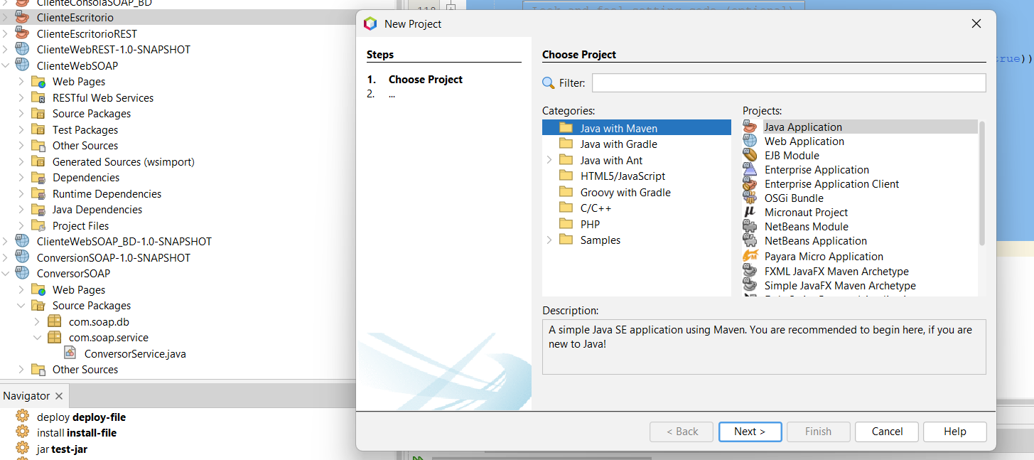
Figura 118. Crear nuevo proyecto.
En la siguiente pantalla buscar el tipo de proyecto “Project Name” para crear la aplicación y se da en siguiente.
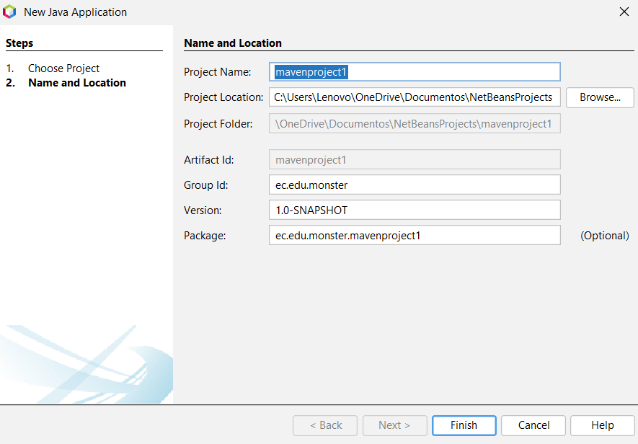
Figura 119. Selección de tipo de proyecto cliente.
Lo siguiente será seleccionar el nombre del proyecto y la ubicación del mismo, la ubicación del proyecto en este caso deberá estar en el mismo disco del proyecto anterior para facilitar la ubicación de un archivo necesario para este proyecto que será consumido.

Figura 120. Nombre y ubicación del proyecto.
A continuación, deberá seleccionar algunas opciones de configuración del proyecto y del servidor en donde se ejecutará el proyecto una vez este sea desplegado, primero se elegirá la versión del framework .NET el cual será la versión 6.0 para mayor compatibilidad y luego se desmarca la opción Configurar para HTTPS. Finalmente se presiona en “Crear”.
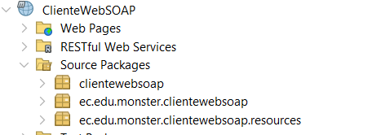
Figura 121. Selección de Framework.

1.5.5 CREACIÓN Y CODIDIFICACIÓN DE ARCHIVOS DE LA VISTA
Abra el paquete de la vista que fue creado con anterioridad y de clic derecho para desplegar el menú, presione en “Agregar” y finalmente “Nueva Carpeta”.
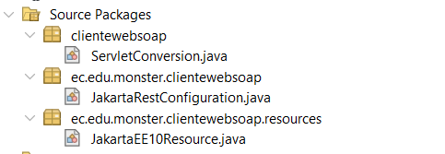
Figura 141. Creación de carpetas
Paso siguiente asigna como nombre de la carpeta TicketPremium, por lo que la estructura de la vista quedaría de la siguiente forma.
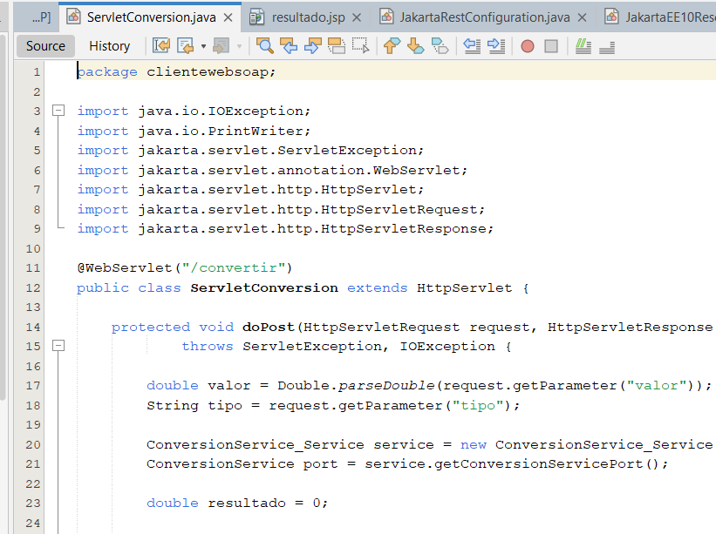
Figura 142. Carpetas y estructura de la Vista
Paso siguiente se da clic derecho sobre la carpeta recién creada “TicketPremium” y se debe presionar en “Agregar”, luego “Vista”.
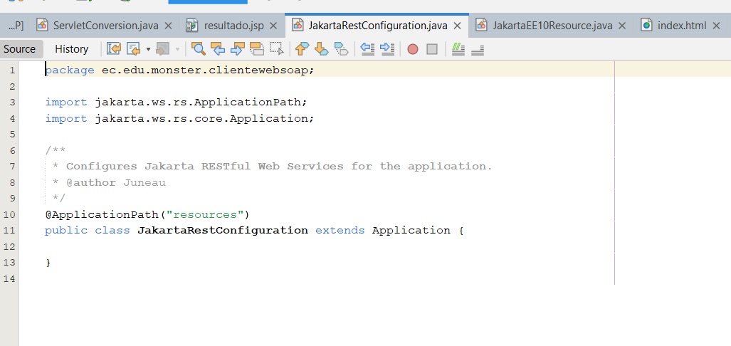
Figura 143. Carpetas y estructura de la Vista
En la ventana siguiente se debe seleccionar la opción “ Vista de Razor: vacía” y asignar el nombre al archivo como “Index.cshtml”.
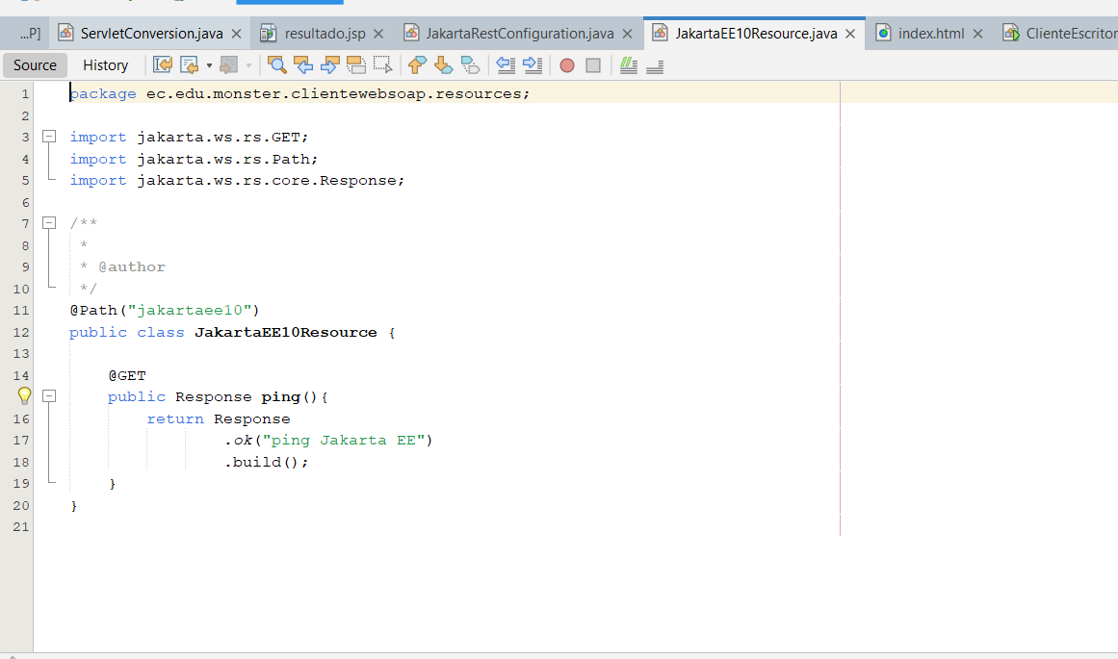
Figura 144. Creación del archivo Index.cshtml
Una vez creado se debe proceder a realizar la codificación de la vista realizando un menú que permita tener acceso a las funcionalidades del aplicativo, además asignar las funcionalidades como llamar a las funciones del controlador que obtienen los datos de las APIs y mostrarlas en pantalla.
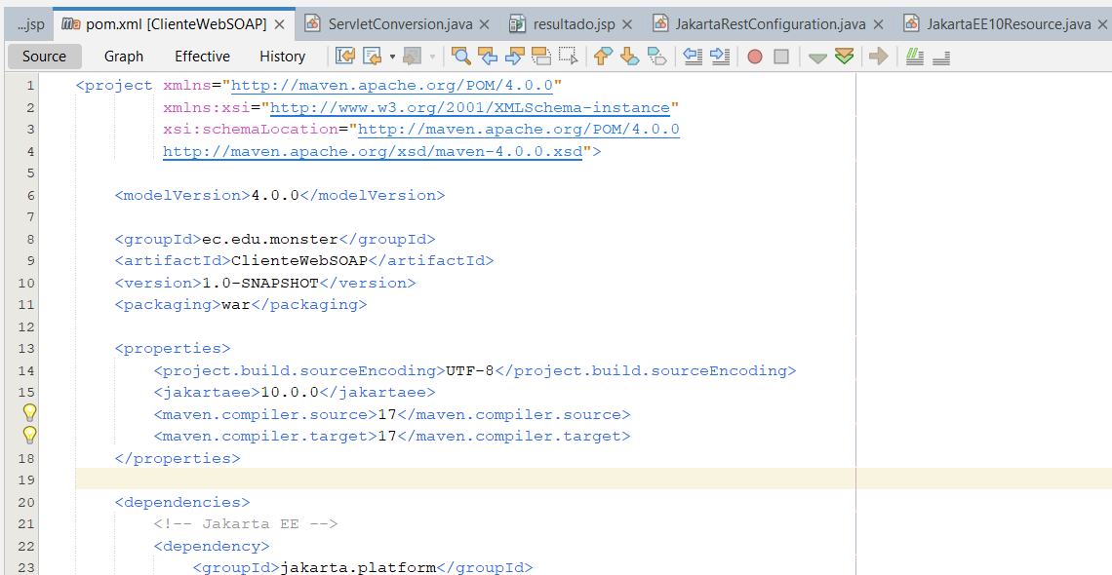
Figura 145. Codificación del archivo Index.cshtml

Tabla 30 Código Index.cshtml
<project xmlns="http://maven.apache.org/POM/4.0.0"
xmlns:xsi="http://www.w3.org/2001/XMLSchema-instance"
xsi:schemaLocation="http://maven.apache.org/POM/4.0.0
http://maven.apache.org/xsd/maven-4.0.0.xsd">

<modelVersion>4.0.0</modelVersion>

<groupId>ec.edu.monster</groupId>
<artifactId>ClienteWebSOAP</artifactId>
<version>1.0-SNAPSHOT</version>
<packaging>war</packaging>

<properties>
<project.build.sourceEncoding>UTF-8</project.build.sourceEncoding>
<jakartaee>10.0.0</jakartaee>
<maven.compiler.source>17</maven.compiler.source>
<maven.compiler.target>17</maven.compiler.target>
</properties>

<dependencies>
<!-- Jakarta EE -->
<dependency>
<groupId>jakarta.platform</groupId>
<artifactId>jakarta.jakartaee-api</artifactId>
<version>${jakartaee}</version>
<scope>provided</scope>
</dependency>

<!-- SOAP cliente moderno -->
<dependency>
<groupId>com.sun.xml.ws</groupId>
<artifactId>jaxws-rt</artifactId>
<version>4.0.2</version>
</dependency>

<!-- JAXB (porque JDK 21 ya no lo trae) -->
<dependency>
<groupId>org.glassfish.jaxb</groupId>
<artifactId>jaxb-runtime</artifactId>
<version>4.0.4</version>
</dependency>
</dependencies>

<build>
<plugins>
<!-- Compilador -->
<plugin>
<groupId>org.apache.maven.plugins</groupId>
<artifactId>maven-compiler-plugin</artifactId>
<version>3.10.1</version>
</plugin>

<!-- WAR -->
<plugin>
<groupId>org.apache.maven.plugins</groupId>
<artifactId>maven-war-plugin</artifactId>
<version>3.3.2</version>
</plugin>

<!-- Generar cliente SOAP (IMPORTANTE) -->
<plugin>
<groupId>com.sun.xml.ws</groupId>
<artifactId>jaxws-maven-plugin</artifactId>
<version>4.0.2</version>
<executions>
<execution>
<goals>
<goal>wsimport</goal>
</goals>
<configuration>
<wsdlUrls>
<wsdlUrl>http://localhost:51924/ConversionSOAP/ConversionService?wsdl</wsdlUrl>
</wsdlUrls>
<packageName>clientewebsoap</packageName>
</configuration>
</execution>
</executions>
</plugin>

</plugins>
</build>

</project>

Una vez creado se debe proceder a realizar la codificación de la vista realizando un menú que permita tener acceso a las funcionalidades del aplicativo, además asignar las funcionalidades como llamar a las funciones del controlador que obtienen los datos de las APIs y mostrarlas en pantalla.
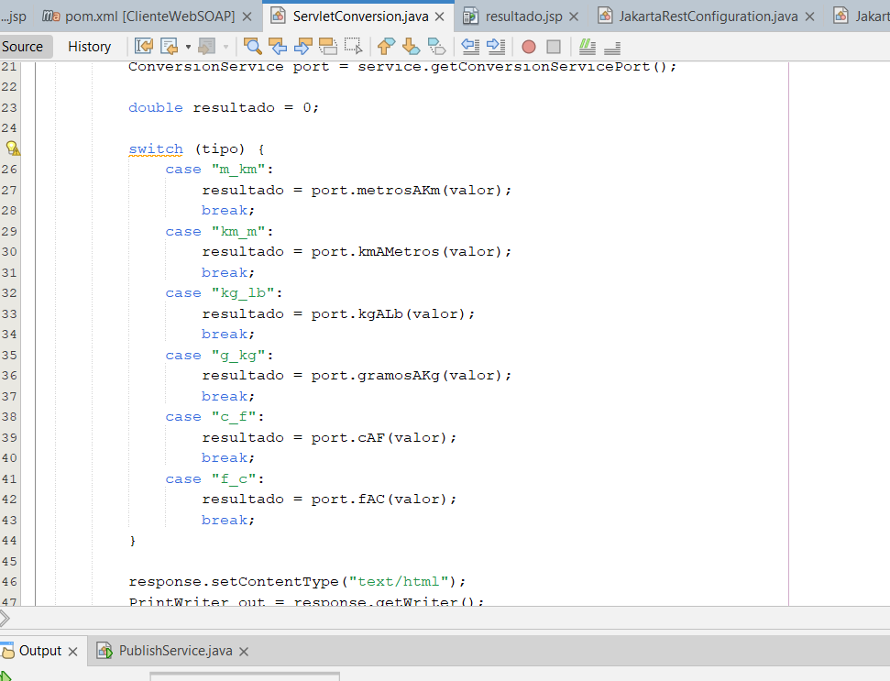
Figura 148. Codificación del archivo

Tabla 31 Código
package clientewebsoap;

import java.io.IOException;
import java.io.PrintWriter;
import jakarta.servlet.ServletException;
import jakarta.servlet.annotation.WebServlet;
import jakarta.servlet.http.HttpServlet;
import jakarta.servlet.http.HttpServletRequest;
import jakarta.servlet.http.HttpServletResponse;

@WebServlet("/convertir")
public class ServletConversion extends HttpServlet {

protected void doPost(HttpServletRequest request, HttpServletResponse response)
throws ServletException, IOException {

double valor = Double.parseDouble(request.getParameter("valor"));
String tipo = request.getParameter("tipo");

ConversionService_Service service = new ConversionService_Service();
ConversionService port = service.getConversionServicePort();

double resultado = 0;

switch (tipo) {
case "m_km":
resultado = port.metrosAKm(valor);
break;
case "km_m":
resultado = port.kmAMetros(valor);
break;
case "kg_lb":
resultado = port.kgALb(valor);
break;
case "g_kg":
resultado = port.gramosAKg(valor);
break;
case "c_f":
resultado = port.cAF(valor);
break;
case "f_c":
resultado = port.fAC(valor);
break;
}

response.setContentType("text/html");
PrintWriter out = response.getWriter();

out.println("<h2>Resultado: " + resultado + "</h2>");
out.println("<a href='index.jsp'>Volver</a>");
}
}

Una vez creado se debe proceder a realizar la codificación de la vista realizando un menú que permita tener acceso a las funcionalidades del aplicativo, además asignar las funcionalidades como llamar a las funciones del controlador que obtienen los datos de las APIs y mostrarlas en pantalla.
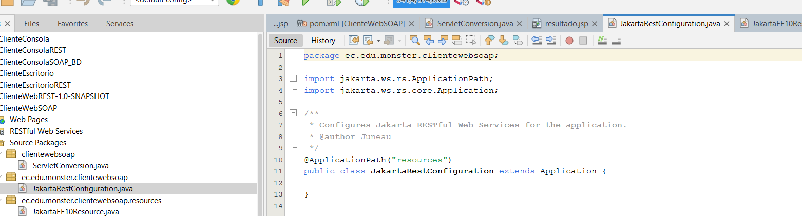
Figura 151. Codificación del archivo

Tabla 32 Código Localidad.cshtml
package ec.edu.monster.clientewebsoap;

import jakarta.ws.rs.ApplicationPath;
import jakarta.ws.rs.core.Application;

/**
* Configures Jakarta RESTful Web Services for the application.
* @author Juneau
*/
@ApplicationPath("resources")
public class JakartaRestConfiguration extends Application {

}

Una vez creado se debe proceder a realizar la codificación de la vista realizando un menú que permita tener acceso a las funcionalidades del aplicativo, además asignar las funcionalidades como llamar a las funciones del controlador que obtienen los datos de las APIs y mostrarlas en pantalla.
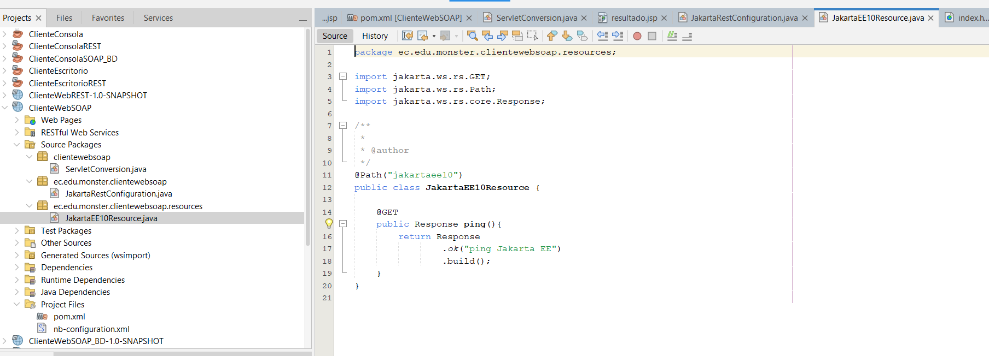
Figura 154. Codificación del archivo

Tabla 33 Código
package ec.edu.monster.clientewebsoap.resources;

import jakarta.ws.rs.GET;
import jakarta.ws.rs.Path;
import jakarta.ws.rs.core.Response;

/**
*
* @author
*/
@Path("jakartaee10")
public class JakartaEE10Resource {

@GET
public Response ping(){
return Response
.ok("ping Jakarta EE")
.build();
}
}

Paso siguiente se da clic derecho sobre la carpeta recién creada “TicketPremium” y se debe presionar en “Agregar”, luego “Vista”.
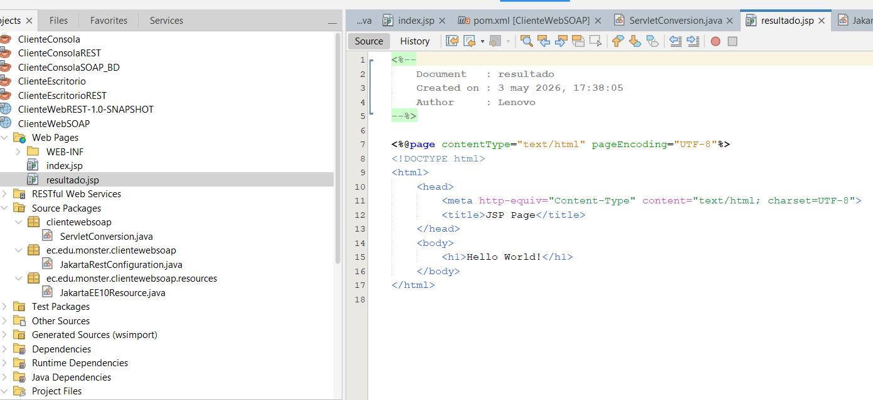
Figura 155. Carpetas y estructura de la Vista
Tabla 34 Código Facturas.cshtml
<%--
Document : resultado
Created on : 3 may 2026, 17:38:05
Author : Lenovo
--%>

<%@page contentType="text/html" pageEncoding="UTF-8"%>
<!DOCTYPE html>
<html>
<head>
<meta http-equiv="Content-Type" content="text/html; charset=UTF-8">
<title>JSP Page</title>
</head>
<body>
<h1>Hello World!</h1>
</body>
</html>

Paso siguiente se da clic derecho sobre la carpeta recién creada “TicketPremium” y se debe presionar en “Agregar”, luego “Vista”.
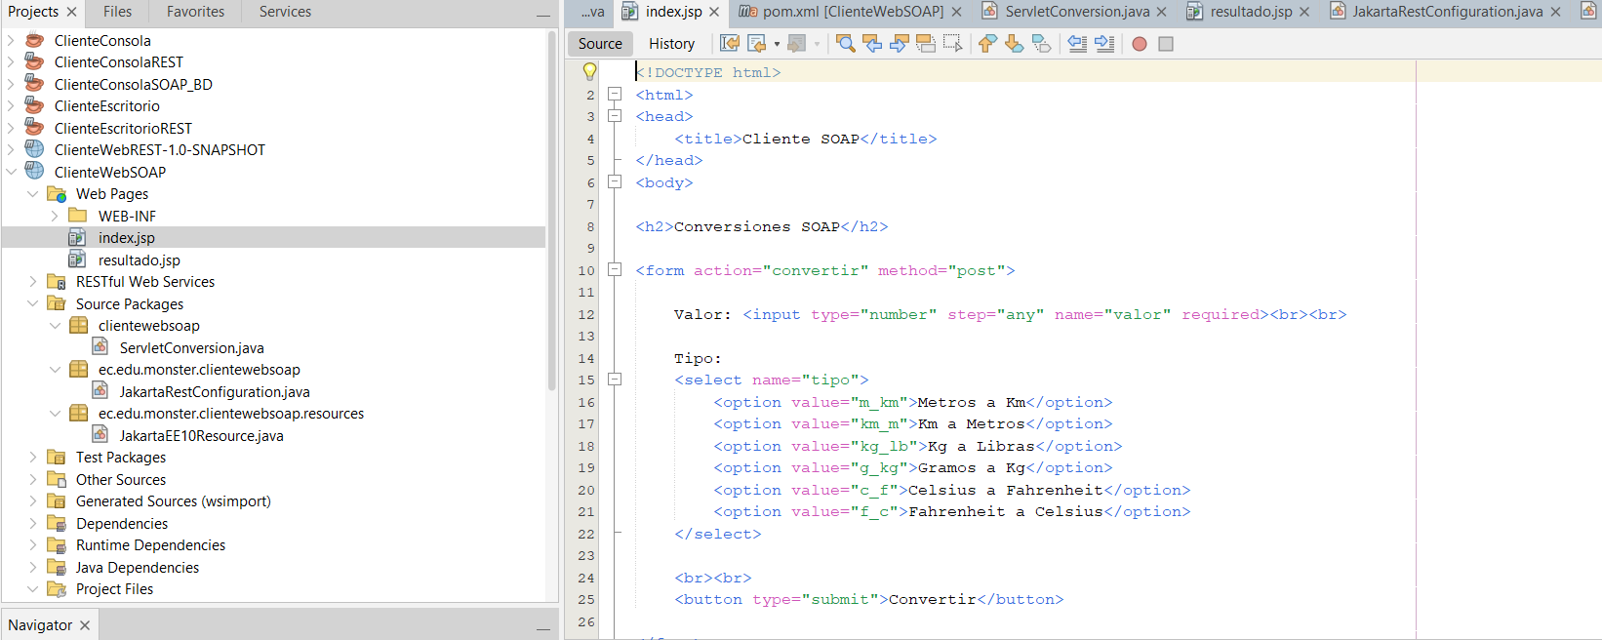
Figura 158. Carpetas y estructura de la Vista
Tabla 35 Código Reportes.cshtml
<!DOCTYPE html>
<html>
<head>
<title>Cliente SOAP</title>
</head>
<body>

<h2>Conversiones SOAP</h2>

<form action="convertir" method="post">

Valor: <input type="number" step="any" name="valor" required><br><br>

Tipo:
<select name="tipo">
<option value="m_km">Metros a Km</option>
<option value="km_m">Km a Metros</option>
<option value="kg_lb">Kg a Libras</option>
<option value="g_kg">Gramos a Kg</option>
<option value="c_f">Celsius a Fahrenheit</option>
<option value="f_c">Fahrenheit a Celsius</option>
</select>

<br><br>
<button type="submit">Convertir</button>

</form>

</body>
</html>

Paso siguiente para poder usar el archivo de la vista se lo debe llamar desde el archivo “Program.cs” ubicado en la carpeta raíz de la aplicación. Se debe ingresar al archivo y colocar el siguiente código para poder completar el aplicativo.
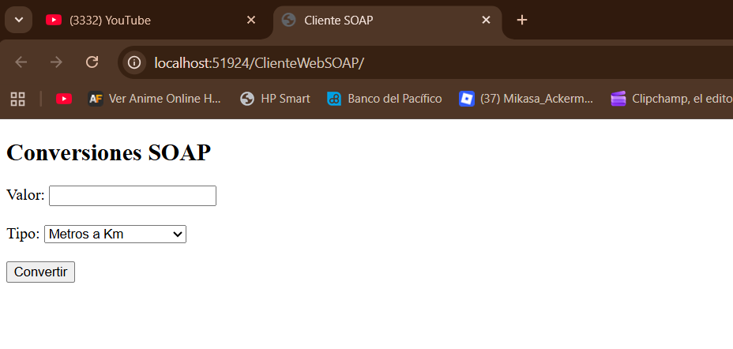
Figura 161. Codificación del archivo

1.6 CREACIÓN DE CLIENTE MOBILE
1.6.1 INSTALACIÓN DE LOS RECURSOS
Para realizar el aplicativo web se hará uso de las siguientes herramientas Node.js, ReactNavite, y Metro.
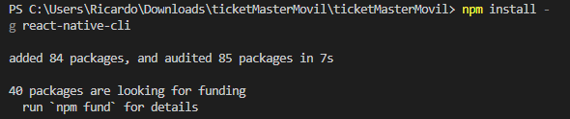
Figura 162. Instalación de React Native
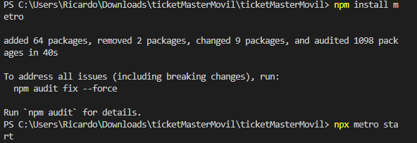
Figura 163. Instalación de Metro
Además se deberá instalar chocolatey mediante las instrucciones de su pagina oficial https://chocolatey.org/install .
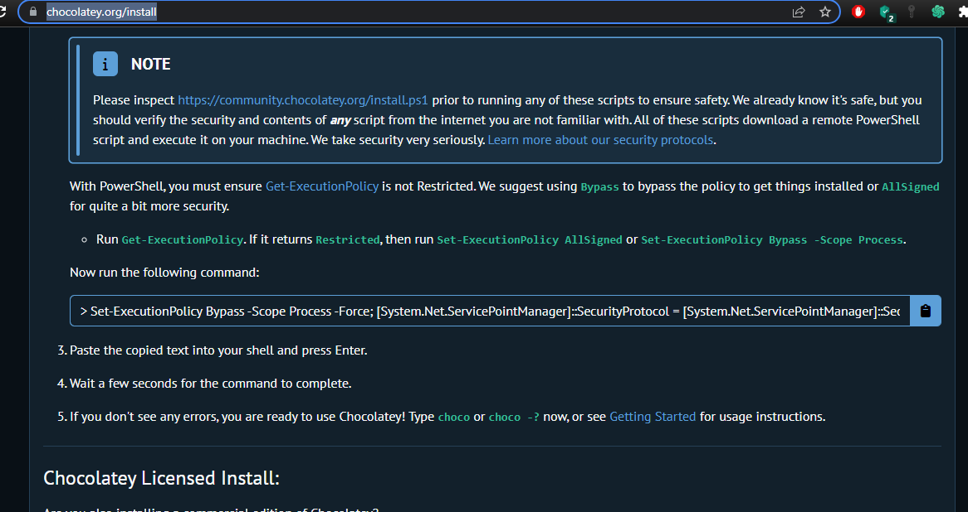
Figura 164. Instalación de Chocolatey
Finalmente, dentro del dispositivo móvil se deberá descargar la aplicación “EXPO” de la PlayStore de Google.

1.6.2 CREACIÓN DE Login
Dentro del proyecto generado creará el siguiente archivo .java llamado “Login” y se desarrollará el módulo de compras.
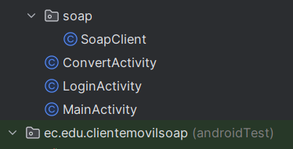
Figura 166. Modulo de SOAP
Tabla 37 Código Reportes
public class LoginActivity extends AppCompatActivity {

EditText edtUser, edtPass;
Button btnIngresar;

@Override
protected void onCreate(Bundle savedInstanceState) {
super.onCreate(savedInstanceState);
setContentView(R.layout.activity_login);

edtUser = findViewById(R.id.edtUser);
edtPass = findViewById(R.id.edtPass);
btnIngresar = findViewById(R.id.btnIngresar);

btnIngresar.setOnClickListener(v -> {
if (edtUser.getText().toString().equals("admin")
&& edtPass.getText().toString().equals("123")) {

startActivity(new Intent(this, ConvertActivity.class));
}
});
}
}

1.6.3 CREACIÓN
Dentro del proyecto generado creará el siguiente archivo .js llamado “fACTURA” y se desarrollará el módulo de facturas.
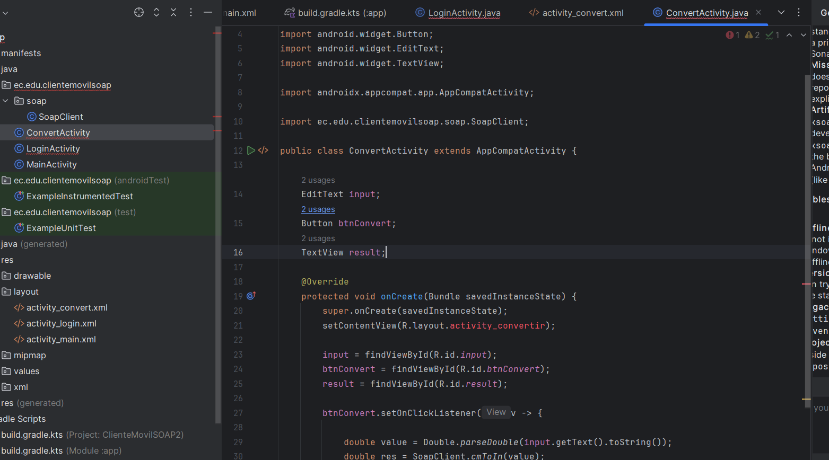
Figura 167. Módulo de Facturas
Tabla 38 Código Factura
package ec.edu.clientemovilsoap;

import android.os.Bundle;
import android.widget.Button;
import android.widget.EditText;
import android.widget.TextView;

import androidx.appcompat.app.AppCompatActivity;

import ec.edu.clientemovilsoap.soap.SoapClient;

public class ConvertActivity extends AppCompatActivity {

EditText input;
Button btnConvert;
TextView result;

@Override
protected void onCreate(Bundle savedInstanceState) {
super.onCreate(savedInstanceState);
setContentView(R.layout.activity_convertir);

input = findViewById(R.id.input);
btnConvert = findViewById(R.id.btnConvert);
result = findViewById(R.id.result);

btnConvert.setOnClickListener(v -> {

double value = Double.parseDouble(input.getText().toString());
double res = SoapClient.cmToIn(value);

result.setText("Resultado: " + res);
});
}
}

1.6.4 CREACIÓN DE SOAPClient
Dentro del proyecto generado creará el siguiente archivo .js llamado “Localidades” y se desarrollará el módulo de localidades.
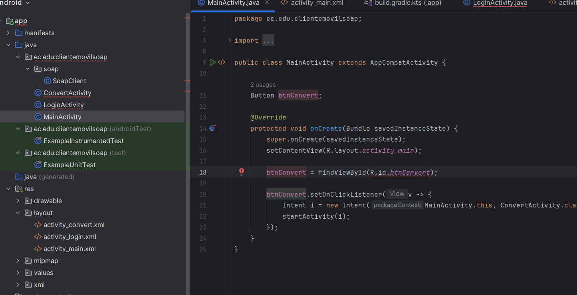
Figura 168. Módulo de MainActivity
Tabla 39 Código Localidades
package ec.edu.clientemovilsoap;

import android.content.Intent;
import android.os.Bundle;
import android.widget.Button;

import androidx.appcompat.app.AppCompatActivity;

public class MainActivity extends AppCompatActivity {

Button btnConvert;

@Override
protected void onCreate(Bundle savedInstanceState) {
super.onCreate(savedInstanceState);
setContentView(R.layout.activity_main);

btnConvert = findViewById(R.id.btnConvert);

btnConvert.setOnClickListener(v -> {
Intent i = new Intent(MainActivity.this, ConvertActivity.class);
startActivity(i);
});
}
}

1.6.5 CREACIÓN DE LAYOUTS
Dentro del proyecto generado creará el siguiente archivo .js llamado “Reporte” y se desarrollará el módulo de reporte.
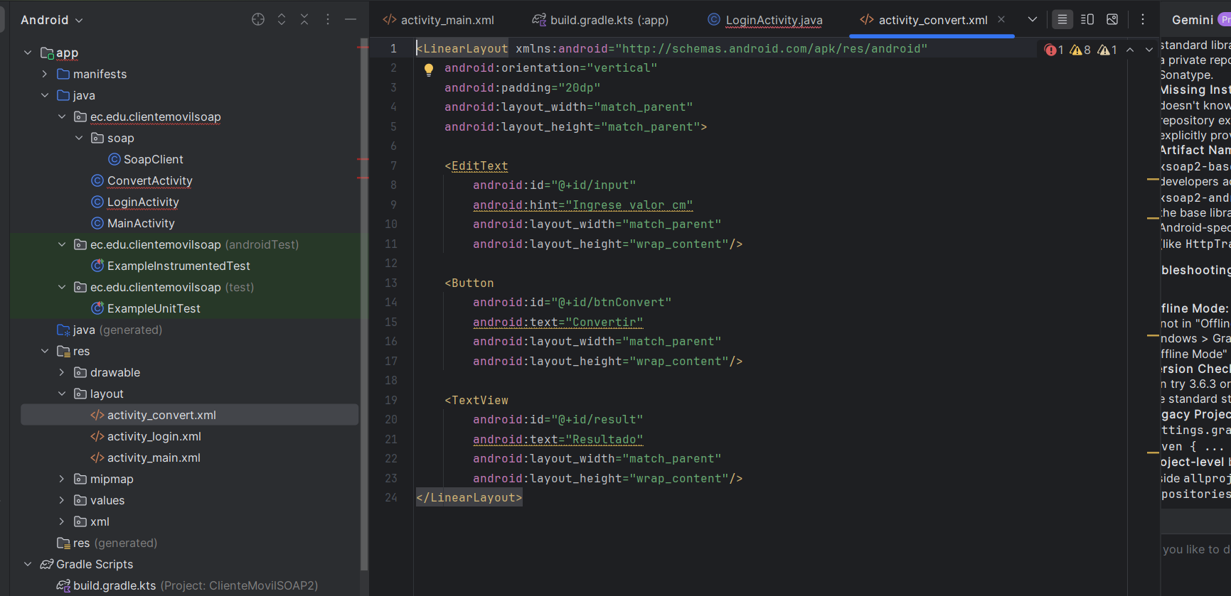
Figura 169. Módulo de reporte
Tabla 40 Código Reporte
<LinearLayout xmlns:android="http://schemas.android.com/apk/res/android"
android:orientation="vertical"
android:padding="20dp"
android:layout_width="match_parent"
android:layout_height="match_parent">

<EditText
android:id="@+id/input"
android:hint="Ingrese valor cm"
android:layout_width="match_parent"
android:layout_height="wrap_content"/>

<Button
android:id="@+id/btnConvert"
android:text="Convertir"
android:layout_width="match_parent"
android:layout_height="wrap_content"/>

<TextView
android:id="@+id/result"
android:text="Resultado"
android:layout_width="match_parent"
android:layout_height="wrap_content"/>
</LinearLayout>

1.6.6 CREACIÓN DE LOGIN.XML
Dentro del proyecto generado creará el siguiente archivo .js llamado “Partido” y se desarrollará el módulo de partido.
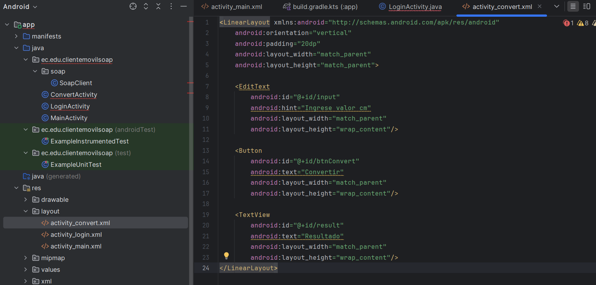
Figura 170. Módulo de reporte
Tabla 41 Código Partido
<LinearLayout xmlns:android="http://schemas.android.com/apk/res/android"
android:layout_width="match_parent"
android:layout_height="match_parent"
android:orientation="vertical"
android:padding="20dp">

<EditText
android:id="@+id/edtUser"
android:layout_width="match_parent"
android:layout_height="wrap_content"
android:hint="Usuario"/>

<EditText
android:id="@+id/edtPass"
android:layout_width="match_parent"
android:layout_height="wrap_content"
android:hint="Contraseña"
android:inputType="textPassword"/>

<Button
android:id="@+id/btnIngresar"
android:layout_width="match_parent"
android:layout_height="wrap_content"
android:text="Ingresar"/>
</LinearLayout>

1.6.7 CREACIÓN DE MAIN.XML
Dentro del proyecto generado creará el siguiente archivo .js llamado “Partido” y se desarrollará el módulo de partido.
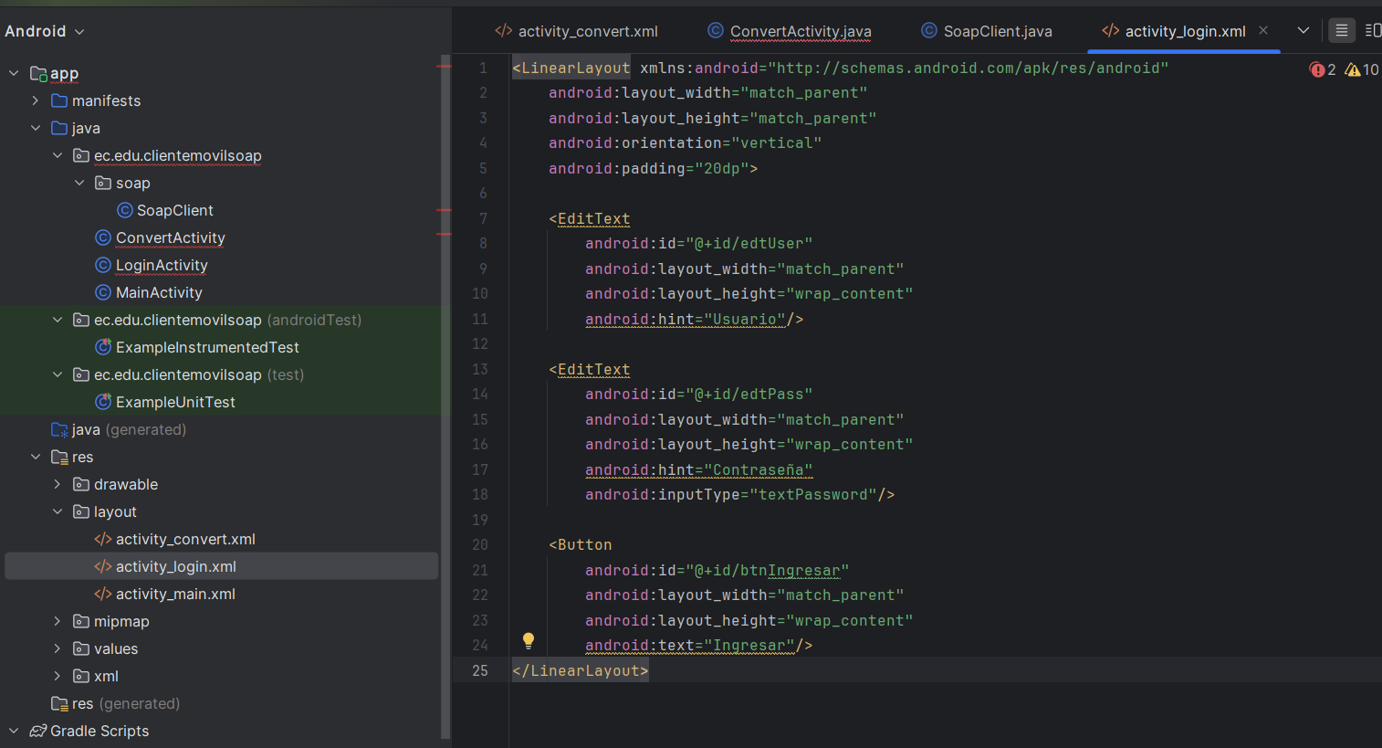
Figura 170. Módulo de reporte
Tabla 41 Código Partido
<?xml version="1.0" encoding="utf-8"?>
<androidx.constraintlayout.widget.ConstraintLayout xmlns:android="http://schemas.android.com/apk/res/android"
xmlns:app="http://schemas.android.com/apk/res-auto"
xmlns:tools="http://schemas.android.com/tools"
android:id="@+id/main"
android:layout_width="match_parent"
android:layout_height="match_parent"
tools:context=".MainActivity">

<TextView
android:id="@+id/txtTitulo"
android:layout_width="wrap_content"
android:layout_height="wrap_content"
android:text="Cliente SOAP"
android:textSize="22sp"
app:layout_constraintTop_toTopOf="parent"
app:layout_constraintStart_toStartOf="parent"
app:layout_constraintEnd_toEndOf="parent"
android:layout_marginTop="80dp"/>

<Button
android:id="@+id/btnLogin"
android:layout_width="wrap_content"
android:layout_height="wrap_content"
android:text="Ir a Login"
app:layout_constraintTop_toBottomOf="@id/txtTitulo"
app:layout_constraintStart_toStartOf="parent"
app:layout_constraintEnd_toEndOf="parent"
android:layout_marginTop="40dp"/>

</androidx.constraintlayout.widget.ConstraintLayout>

1.6.8 CREACIÓN DE BUIL.GRADE.KTS
Dentro del proyecto generado creará el siguiente archivo .js llamado “Partido” y se desarrollará el módulo de partido.
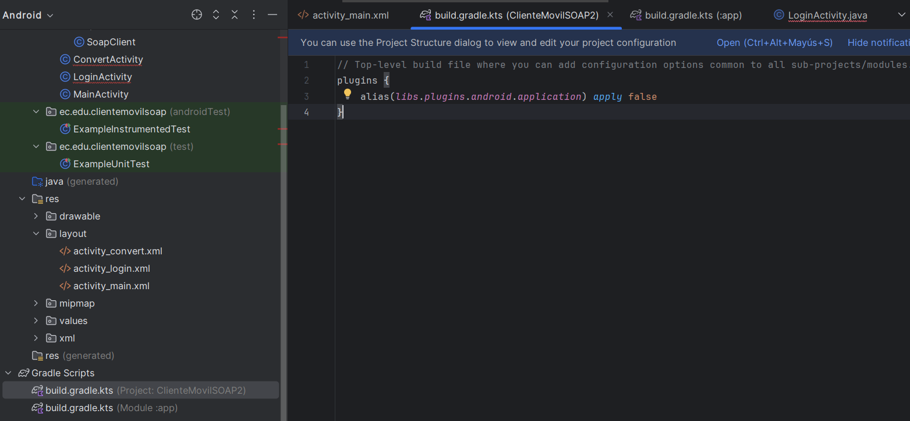
Figura 170. Módulo de reporte
Tabla 41 Código Partido
// Top-level build file where you can add configuration options common to all sub-projects/modules.
plugins {
alias(libs.plugins.android.application) apply false
}

1.6.9 CREACIÓN DE buil.gradle.kts (Module : app)
Dentro del proyecto generado creará el siguiente archivo
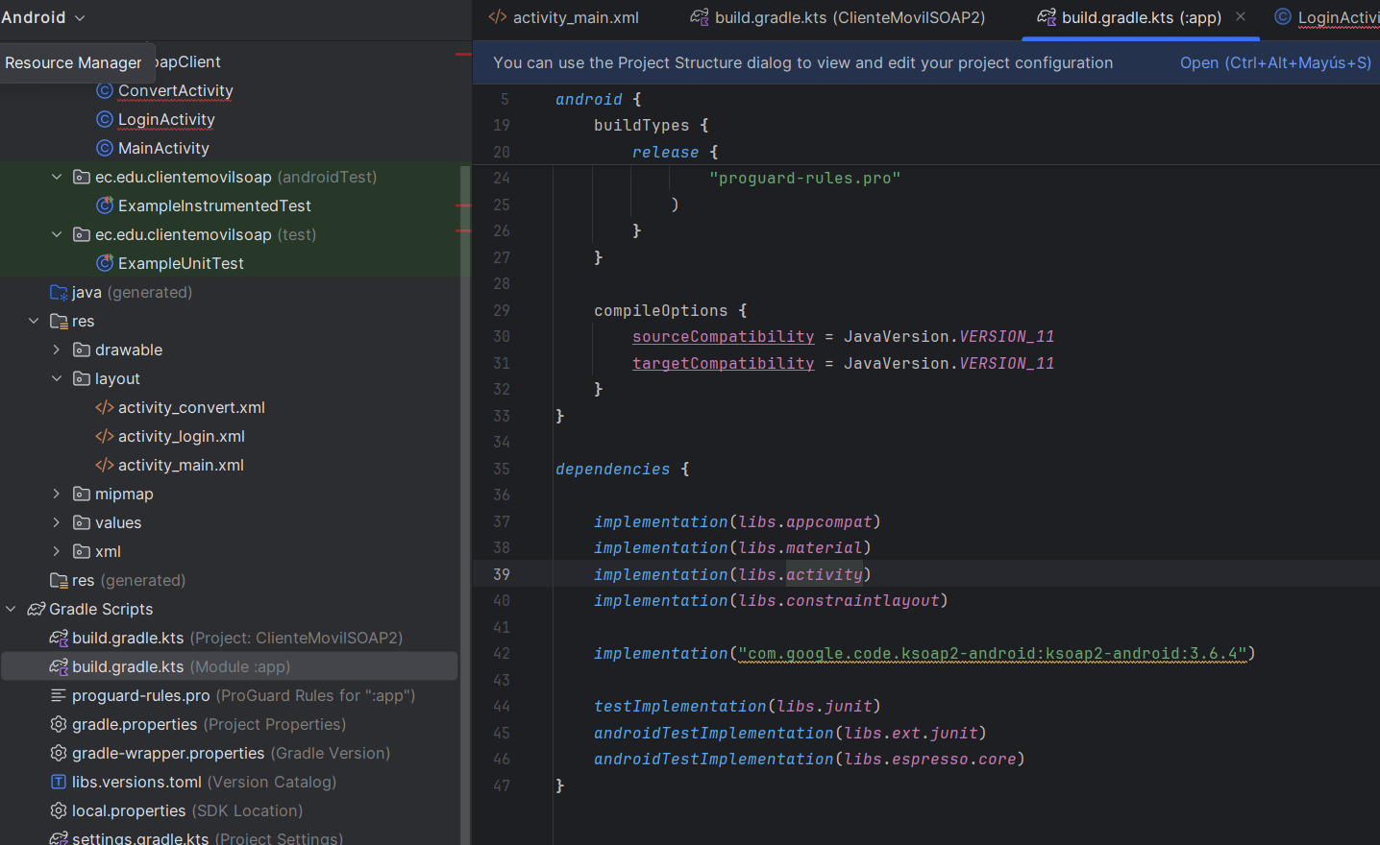
Figura 170. Módulo de reporte
Tabla 41 Código Partido
plugins {
alias(libs.plugins.android.application)
}

android {
namespace = "ec.edu.clientemovilsoap"
compileSdk = 36

defaultConfig {
applicationId = "ec.edu.clientemovilsoap"
minSdk = 24
targetSdk = 36
versionCode = 1
versionName = "1.0"

testInstrumentationRunner = "androidx.test.runner.AndroidJUnitRunner"
}

buildTypes {
release {
isMinifyEnabled = false
proguardFiles(
getDefaultProguardFile("proguard-android-optimize.txt"),
"proguard-rules.pro"
)
}
}

compileOptions {
sourceCompatibility = JavaVersion.VERSION_11
targetCompatibility = JavaVersion.VERSION_11
}
}

dependencies {

implementation(libs.appcompat)
implementation(libs.material)
implementation(libs.activity)
implementation(libs.constraintlayout)

implementation("com.google.code.ksoap2-android:ksoap2-android:3.6.4")

testImplementation(libs.junit)
androidTestImplementation(libs.ext.junit)
androidTestImplementation(libs.espresso.core)
}

2. EJECUCIÓN DEL PROYECTO

2.1 EJECUCIÓN DEL SERVIDOR
Para la ejecución del proyecto se debe dirigir hacia el proyecto servidor primero y presionar en el botón para ejecutarlo ubicado en la parte superior central de Visual Studio 2022.
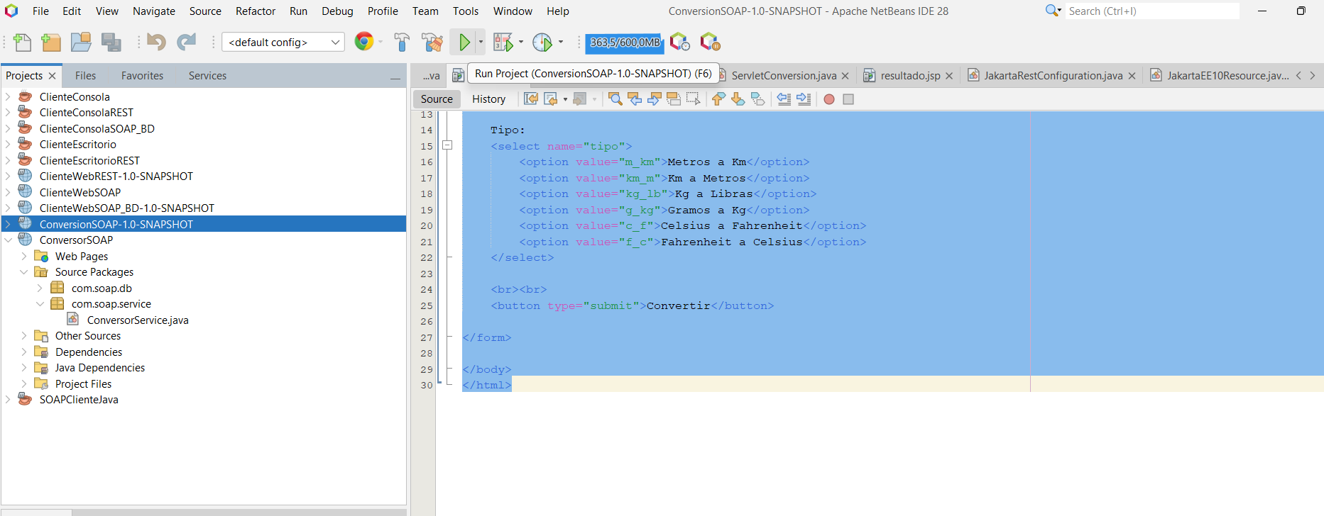
Figura 171. Ejecución del servidor

2.2 EJECUCIÓN DEL CLIENTE CONSOLA
Una vez el servidor se encuentre ejecutado, gracias a que ya se testeó su funcionamiento, se puede proceder a realizar el mismo procedimiento con el cliente, en este caso se debe abrir el cliente desarrollado para consola, dando clic en el botón Ejecutar.
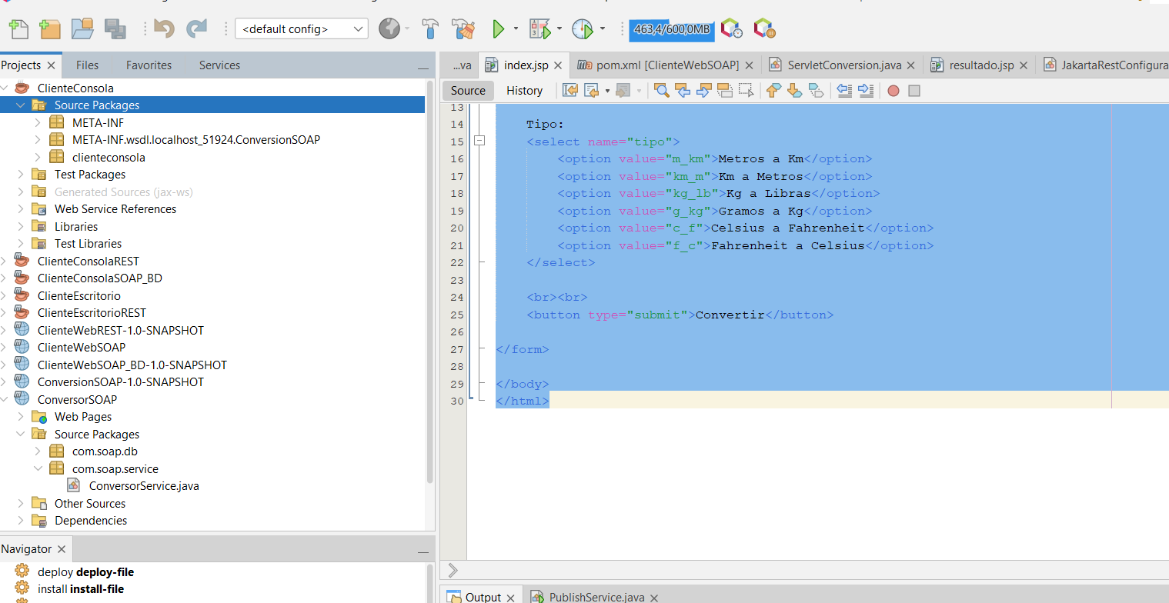
Figura 172. Ejecución del cliente.
Una vez ejecutado el cliente se visualizará una pantalla similar la cual será la pantalla de menú que contienelas funcionalidades de la aplicación.
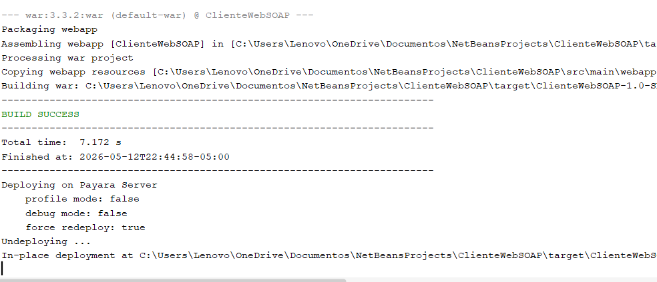
Figura 173. Pantalla de ejecución del Cliente.
En la misma se puede visualizar partidos o sus localidades al elegir una opción.
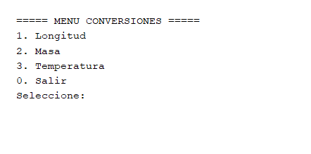
Figura 174. Página de Conmversiones
De la misma forma se puede comprar un boleto ingresando los datos que solicita la aplicación, cuyas pantallas se ven de la siguiente forma.
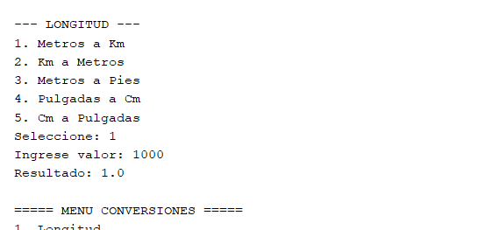
Figura 175. Ejemplo de conversión

2.3 EJECUCIÓN DEL CLIENTE WEB
Una vez el servidor se encuentre ejecutado, gracias a que ya se testeó su funcionamiento, se puede proceder a realizar el mismo procedimiento con el cliente, en este caso se debe abrir el cliente desarrollado para consola, dando clic en el botón Ejecutar.
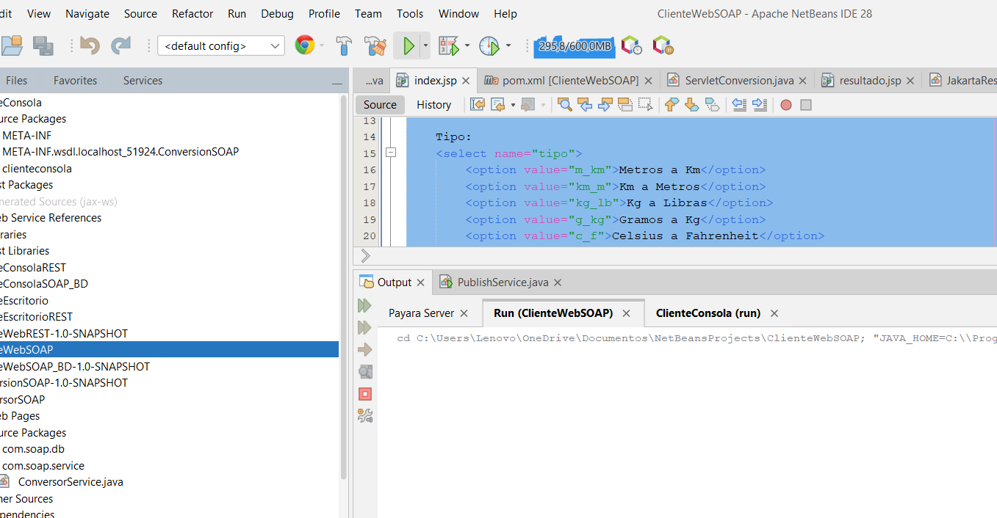
Figura 178. Ejecución del cliente.
Una vez ejecutado el cliente se visualizará una pantalla similar la cual será la pantalla de menú que contienelas funcionalidades de la aplicación.
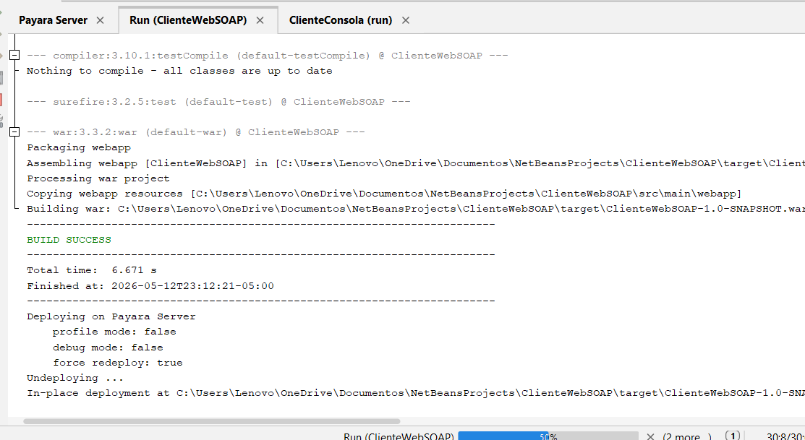
Figura 179. Pantalla de ejecución del Cliente.
En la misma se puede visualizar partidos o sus localidades al elegir una opción.
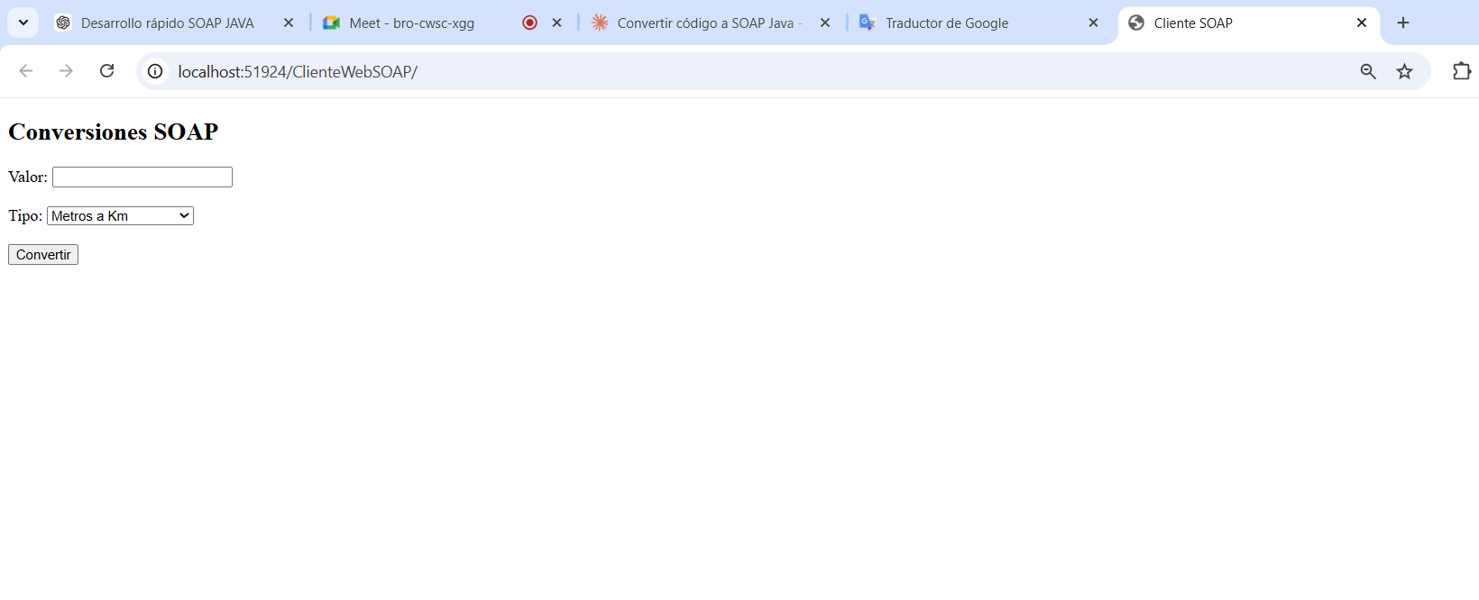
Figura 180. Página de Conversion Disponibles.
De la misma forma se puede comprar un boleto ingresando los datos que solicita la aplicación, cuyas pantallas se ven de la siguiente forma.
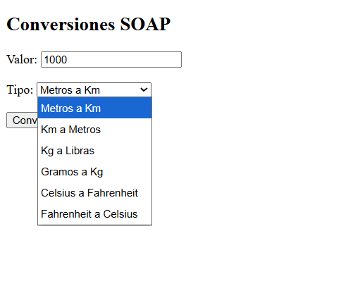
Figura 181. Ejemplo de conversiones.
Finalmente se puede visualizar las ventas de un partido mediante la siguiente interfaz.
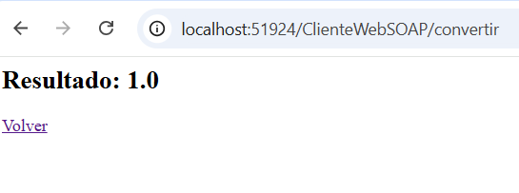
Figura 182. Página de Resultado de la conversión

.

2.4 EJECUCIÓN DEL CLIENTE ESCRITORIO
Para ejecutar el cliente del aplicativo desarrollado para escritorio se debe abrir el archivo desarrollado, y luego se debe dar clic en el botón Ejecutar.
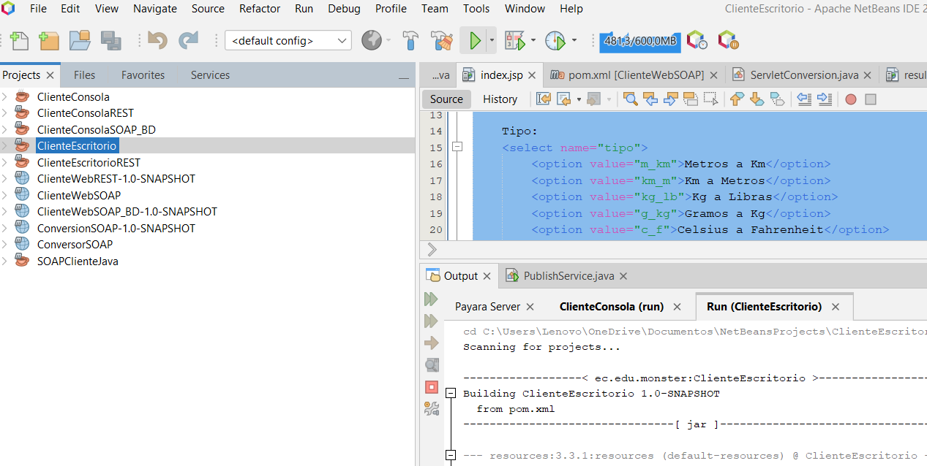
Figura 183. Ejecución del cliente.
Una vez ejecutado el cliente se visualizará una pantalla similar la cual será la pantalla de menú que presenta la funcionalidad de dirigirse a los partidos disponibles o a ver una compra realizada.
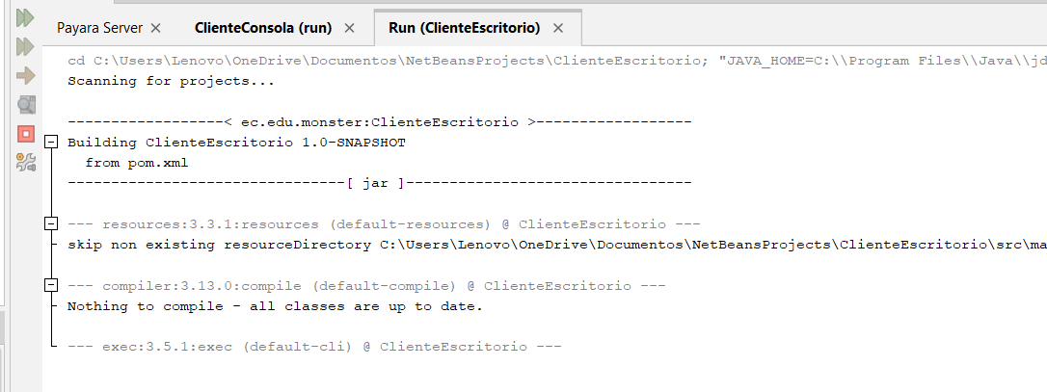
Figura 184. Pantalla de ejecución del Cliente.
Al dirigirse a la primera opción se podrá visualizar una pantalla similar a la siguiente la cual muestra una tabla con los partidos disponibles y si se selecciona una fila y se da clic en Ver Localidad se puede desplegar la tabla de las localidades disponibles.
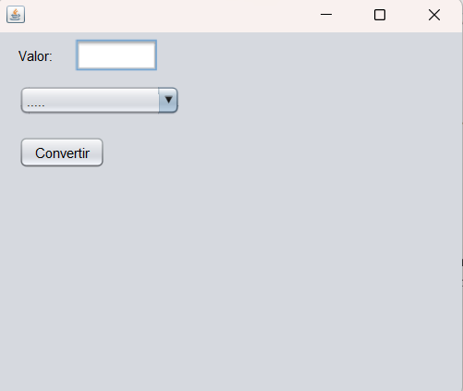
Figura 185. Página de Conversiones.
De la misma forma se puede comprar un boleto seleccionando la fila de la localidad que se desea y dando clic en el botón Comprar Boleto.
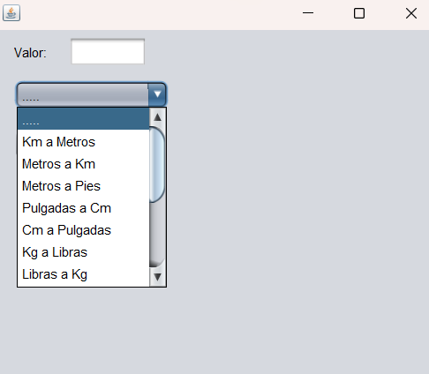
Figura 186. Ejemplo de Conversiones de unidades
Al comprar el boleto de desplegará una factura con la información de la compra, el número de esta factura se puede usar para revisarlo después.
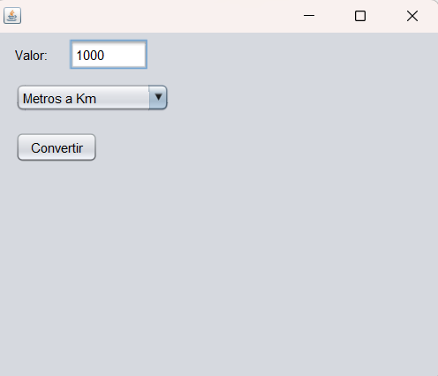
Figura 187. Ingreso de datos de unidades
De la misma forma si en la pantalla de partidos se selecciona un partido se puede visualizar el reporte de ventas del mismo.
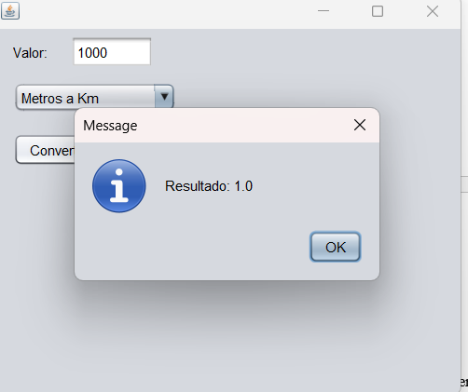
Figura 188. Resultado conversión de unidades

2.5 EJECUCIÓN DEL CLIENTE MÓVIL
Para la ejecución del cliente web se deben seguir los pasos similares de los anteriores clientes, abriendo el proyecto y dando clic en el botón Ejecutar.
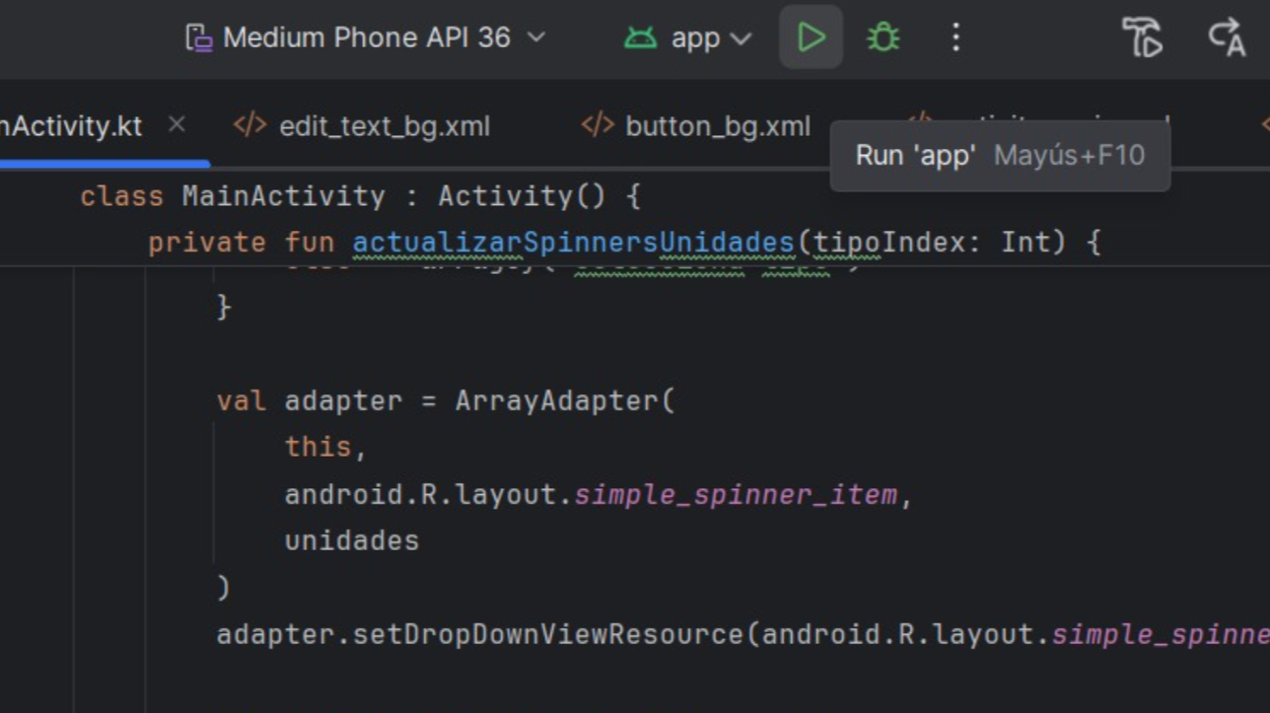
Figura 189. Ejecución del cliente.
Una vez ejecutado el cliente se visualizará una pantalla similar la cual será la pantalla de inicio de la aplicación.
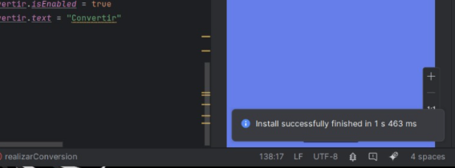
Figura 190. Pantalla de ejecución del Cliente.
En la misma se puede visualizar partidos o revisar una compra según lo que desee el usuario, si se dirige hacia Buscar Partidos se mostrará una lista de los partidos disponibles.
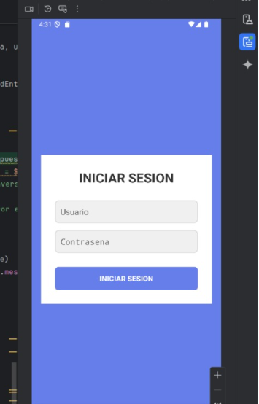
Figura 191. Página de Conversion
Se puede seleccionar en cada partido la opción Ver Localidades, lo cual desplegará las localidades de dicho partido.
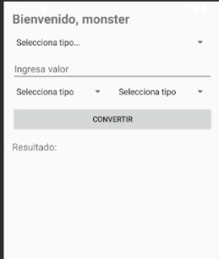
Figura 192. Pantalla de Conversion Unidades.
De la misma forma se puede comprar un boleto ingresando los datos que solicita la aplicación, cuyas pantallas se ven de la siguiente forma.
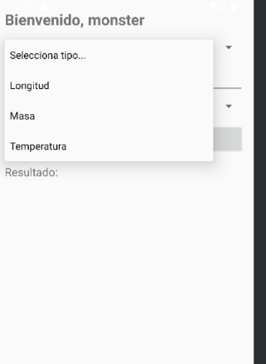
Figura 193. Ejemplo de conversión de unidades
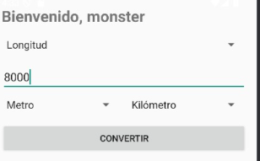
Figura 194. Ejemplo de conversion de unidadesmetros a kilometros
De la misma forma se puede visualizar un reporte de las ventas de un partido específico.
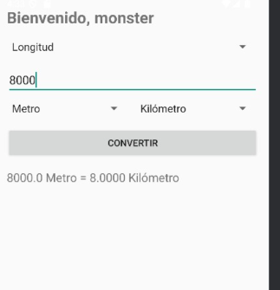
Figura 195. Resultado conversion de unidades

CONCLUSIONES
- La implementación del servicio web SOAP permite centralizar la lógica del sistema en un servidor, facilitando que múltiples clientes puedan consumir sus operaciones de forma independiente desde distintas plataformas.
- La arquitectura cliente-servidor con SOAP garantiza interoperabilidad, permitiendo que clientes desarrollados en diferentes tecnologías (Java, .NET, Android o consola) puedan comunicarse con un mismo servicio sin importar el lenguaje de programación.
- El desarrollo de los cuatro clientes permitió evidenciar la reutilización del servicio SOAP, demostrando la importancia de la separación entre lógica de negocio y presentación en sistemas distribuidos.
- La correcta configuración del servidor (Payara/NetBeans) es fundamental para garantizar la disponibilidad del servicio, ya que todos los clientes dependen directamente de su funcionamiento.

RECOMENDACIONES
❖ Validar el correcto despliegue del servicio SOAP en el servidor antes de consumirlo desde cualquier cliente, verificando la URL WSDL y los métodos disponibles.
❖ Implementar manejo de excepciones en cada cliente (web, móvil, consola o escritorio) para evitar fallos ante problemas de conexión o respuestas inválidas del servidor.
❖ Mantener una estructura organizada en cada cliente, separando la lógica de consumo del servicio, la interfaz de usuario y la configuración de conexión.
❖ Realizar pruebas integrales entre servidor y los cuatro clientes para asegurar la compatibilidad, estabilidad y correcta comunicación entre todos los módulos del sistema.
❖ Considerar mejoras de seguridad como validación de datos y control de acceso en el servicio SOAP para evitar consumo no autorizado.

